**Gestión de Finanzas Personales**

**Grado en Ingería Informática de Gestión y Sistemas de Información**

**TRABAJO FIN DE GRADO**

**Memoria**



**Alumno:** Cuesta Alario, David

**Director: López Cuadrado, Javier**

**Curso: 2020 – 2021**

**Fecha: 2020-10-19**

**Resumen**

**Castellano**

Esta aplicación permitirá a los usuarios realizar un seguimiento de su patrimonio con la finalidad de simplificar la gestión de sus finanzas personales e inversiones de forma conjunta.

Este proyecto pretende unificar dos herramientas ampliamente extendidas que habitualmente se presentan por separado.

**Ingles**

This application will allow users to track their assets in order to simplify the management of their personal finances and investments together.

This project aims to unify two widely used tools that are usually presented separately.

**Valenciano**

Aquesta aplicació permetrà als usuaris fer un seguiment del seu patrimoni amb la finalitat de simplificar la gestió de les seves finances personals i inversions de manera conjunta.

Aquest projecte pretén unificar dues eines àmpliament esteses que habitualment es presenten per separat.

**Euskera**

Aplikazio honi esker, erabiltzaileek beren aktiboen jarraipena egin ahal izango dute, beren finantza pertsonalen eta inbertsioen kudeaketa batera errazteko.

Proiektu honek bereizita aurkeztu ohi diren asko erabiltzen diren bi tresna bateratu nahi ditu.

**Índice de contenido**

Memoria 1

Motivación 1

Antecedentes 2

Finanzas personales 2

Gestión de activos 9

Objetivos 18

Requisitos 18

Funcionales 18

No Funcionales 19

Alcance 19

Estado del Arte 20

Definiciones 20

Informáticas 20

Financieras 20

Herramientas 21

Lenguajes de programación 21

Técnicas 23

Librerías 26

Documentación 28

Programas 29

Servicios 30

Legislación 32

Términos y condiciones de uso 32

Política de privacidad 32

… 32

Manual 33

Metodología 34

Planificación 34

Evaluación del Trabajo 34

Evaluación Temporal 39

Evaluación Económica 39

Evaluación de Riesgos 41

Diseño 42

Jerarquía de actores 42

Casos de Uso 42

Modelo de Dominio 54

Diseño de la interfaz 57

Diagrama Clases 63

Diagrama Secuencia 76

Desarrollo 79

Evaluación 80

Pruebas unitarias 80

Pruebas de la BD 80

Pruebas del modelo 80

Pruebas de la interfaz 80

Pruebas de campo 80

Conclusiones 81

Resultado 81

Trabajo Futuro 81

Aprendizaje 81

Dificultades 81

Bibliografía 82

Tutoriales 82

Referencias 82

Titulo 1 84

Titulo 2 84

Titulo 3 84

**Índice de Ilustraciones**

Resumen de Google Play de Presupuesto Rápido 3

Ventana principal y submenús de configuración en Presupuesto Rápido 3

Ventana de transacciones en Presupuesto Rápido 4

Particularidades de las transacciones en Presupuesto Rápido 5

Ventana de deudas en Presupuesto Rápido 5

Ventana de gestión de categorías en Presupuesto Rápido 6

Ventana de gráficos en Presupuesto Rápido 6

Resumen de Google Play de Registro Contable 7

Ventana principal en Registro Contable 7

Datos exportados a Excel de Registro Contable 8

Ventana de transacciones en Registro Contable 8

Ventana de gráficos en Registro Contable 8

Página de bienvenida de Mi Cartera en Rankia 9

Páginas de registro e identificación en Mi Cartera en Rankia 10

Páginas de inicio en Mi Cartera en Rankia 10

Ventana de administración de activos y transacciones en Mi Cartera en Rankia 11

Ventana para agregar activos y transacciones en Mi Cartera en Rankia 12

Ventana para agregar una nueva cartera en Mi Cartera en Rankia 12

Ventana de resúmenes de la cartera en Mi Cartera en Rankia 13

Ventana de Rankin de usuarios en Mi Cartera en Rankia 13

Ventana de descarga de Portfolio Performance 14

Contenedores de información en Portfolio Performance 14

Tabla de transacciones para la cuenta de depósito de Indexa Capital en Portfolio Performance 15

Tabla de valores suscritos a la cuenta de valores de BogleHead en Portfolio Performance 15

Grafico precios históricos en Portfolio Performance 16

Ventana All Transactions en Portfolio Performance 16

Ventana Resumen de Activos en Portfolio Performance 16

Ventana Gráficos, Grafico de Activos en Portfolio Performance 17

Ventana Gráficos, Grafico de Evolución temporal en Portfolio Performance 17

Encriptación Con Clave Simétrica 23

Encriptación Con Clave Asimétrica 23

Almacenamiento de claves mediante Hash 24

Identificación de claves mediante Hash 24

Almacenamiento de claves mediante Hash + Sal 25

Identificación de claves mediante Hash 25

Ejemplo de utilización de Charts.js 27

División de tareas – Parte 1 34

División de tareas – Parte 2 35

Estructura de Requisitos 38

Estimación de duraciones 39

Factura del equipo informático 40

Jerarquía de Actores 42

Casos de Uso de Cualquiera 42

Casos de Uso del Usuario No Identificado 43

Casos de Uso del Usuario Administrador 44

Casos de Uso del Usuario Identificado – Anadir, Eliminar, Editar y filtrar información 46

Casos de Uso del Usuario Identificado – Administrar sesión y realizar consultas 50

Modelo de dominio – Usuarios 54

Modelo de dominio – Transacciones 54

Modelo de dominio – Activos, Comisiones y Aportaciones 55

Estructura General de la Interfaz 57

Tipos de Formularios y Tablas de datos 58

Menús de Inicio de sesión y registro 59

Menús de Configuración y Admisiones 59

Menú de Favoritos y Gestiones generales 60

Menú Gestionar Clasificaciones y Sub-Clasificaciones 60

Menú Gestionar Exportaciones e importaciones y asignación de distribuciones 61

Menú de Evolución Temporal para Gastos, Ingresos y Activos 61

Menús de Flujo de Caja 62

Menú de Patrimonio para Composiciones y Distribuciones 62

Diagrama de clases – Base Datos – Admisión y Usuarios 63

Diagrama de clases – Base Datos – Comisiones, Aportaciones y Finanzas 64

# Memoria

Este apartado de la documentación está destinado a recopilar sus orígenes. De este modo se analizarán las causas que llevaron a su ejecución, la situación inicial de la que se parte y los objetivos que se pretenden alcanzar.

## Motivación

Este proyecto surge de mí, ya no tan reciente, primer contacto con el mundo de la gestión de la economía personal.

Rondaba el año 2015 cuando, por una serie de afortunadas coincidencias comencé a darme cuenta de lo importante que es realmente llevar un control exhaustivo del dinero que pasa por nuestras manos.

La mayoría de las personas ven el dinero como un tema tabú, del que no se puede hablar. No obstante, las personas más ricas y poderosas del mundo consideran que no es más que un juego.

Si bien es cierto que el dinero solo es una ilusión, una invención humana basada en la confianza en el sistema con la única finalidad de simplificar las transacciones comerciales, asumir que no es importante sería un error.

Para comprender realmente la naturaleza del dinero, la definición más acertada seria compararlo con una herramienta, como un martillo. Como cualquier otra herramienta se podría utilizar para hacer cosas buenas, como clavar clavos, o cosas malas, como partir cráneos. La diferencia entre el dinero y cualquier otra herramienta es su versatilidad, de ahí su mayor potencial para construir o destruir.

El dinero es una herramienta que tiene la capacidad de imitar las cualidades de cualquier otra herramienta, e incluso de proporcionarnos habilidades de las que de otro modo nunca dispondríamos. Por ejemplo, si no sabes nada de carpintería, el dinero te da la capacidad de contratar a un carpintero concediéndote su experiencia y capacidades de forma temporal.

Muchos son los ejemplos que se podrían poner acerca de cómo el dinero a arruinado la vida de personas. Como famosos que se dieron a las drogas o personas a las que les toca la lotería y termina más endeudadas de lo que estaban al principio.

Pero la solución no pasa por ignorar el problema, sino por aprender a gestionarlo.

Lo que sucede es que las herramientas con mayor potencial son más difíciles de utilizar correctamente. Combinado con la gran cantidad de desinformación que existe al respecto y la falta de educación financiera, hacen que tener dinero sea la receta perfecta para el desastre.

De este modo, mi propuesta para este proyecto es crear una herramienta, lo más sencilla posible, que permita a cualquiera con pocos conocimientos financieros realizar un análisis exhaustivo su situación económica personal.

Porque el primer paso para efectuar un buen análisis es tener un buen sistema de control que permita visualizar todas las variables que influyen de la forma más simple posible.

## Antecedentes

Mi primer contacto con el mundo de la gestión de finanzas personales fue crear plantillas Excel, cada vez más complejas, y que realizaban las funciones necesarias. Mentiría si dijera que con estas plantillas no era suficiente para llevar a cabo un control patrimonial a nivel individual. No obstante, debido a mis reiterados fracasos porque gente de mi entorno utilizara dichas plantillas para analizar su situación financiera, comprendí que no todo el mundo tiene la motivación necesaria para utilizar un sistema que, si no se sabe utilizar, puede resultar bastante complejo.

A día de hoy existen muchas aplicaciones que realizan estas funcionalidades. No obstante:

* Las mejores herramientas son de pago, y como muchos se estarán imaginando, tener que pagar por este servicio supone una barrera de entrada tan grande como el hecho de que sea demasiado complejo.
* Entre las que son de uso gratuito, no he encontrado ninguna que ofrezca simultáneamente todas las funcionalidades que considero necesarias

En función de las funcionalidades que estén presentes podemos diferenciar claramente entre dos tipos de aplicaciones.

A continuación, describiré detalladamente el funcionamiento de las características más relevantes de las que, en mi opinión, son las mejores aplicaciones para realizar estas funcionalidades de forma independiente

### Finanzas personales

Este tipo de aplicaciones se centran en analizar el flujo de caja del usuario.

El usuario introduce sus datos de gastos e ingresos, generalmente distribuidos en un conjunto de categorías y subcategorías fácilmente personalizables.

La aplicación utiliza estos datos para calcular un conjunto de indicadores que organiza gráficas y tablas para mostrárselos al usuario

Cabe destacar que existe una gran cantidad de aplicaciones de uso gratuito que cubren estas funcionalidades. A pesar de que he analizado un gran número de ellas, con la finalidad de reunir las características más relevantes, me he centrado en las aplicaciones para Android que contaban con una mayor valoración por parte de los usuarios.

Las características que se repiten con mayor frecuencia son:

* Posibilidad de anotar transacciones de gastos e ingresos distribuidos en categorías
* Posibilidad de disponer de varias cuentas independientes
* Posibilidad de crear categorías personalizadas
* Posibilidad de visualizar los datos introducidos mediante listas ordenadas y graficas con diferentes periodos

Otras características adicionales son:

* Disponer de un acceso rápido para introducir las transacciones más habituales
* Permitir la programación periódica de transacciones
* Descargar los datos a un fichero con formato editable

Características que me parecen especialmente útiles, pero no he encontrado

* Categorías comunes para gastos e ingresos
* Importar los datos desde un fichero con formato editable

#### Presupuesto Rápido

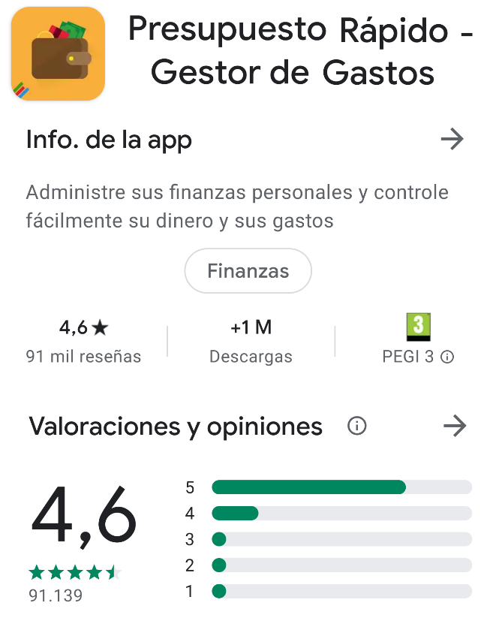

Ilustración 1 Resumen de Google Play de Presupuesto Rápido

Lo primero que encontramos al acceder a la aplicación es conjunto secciones fácilmente personalizables donde se muestran algunos de los resúmenes representativos. Podemos encontrar:

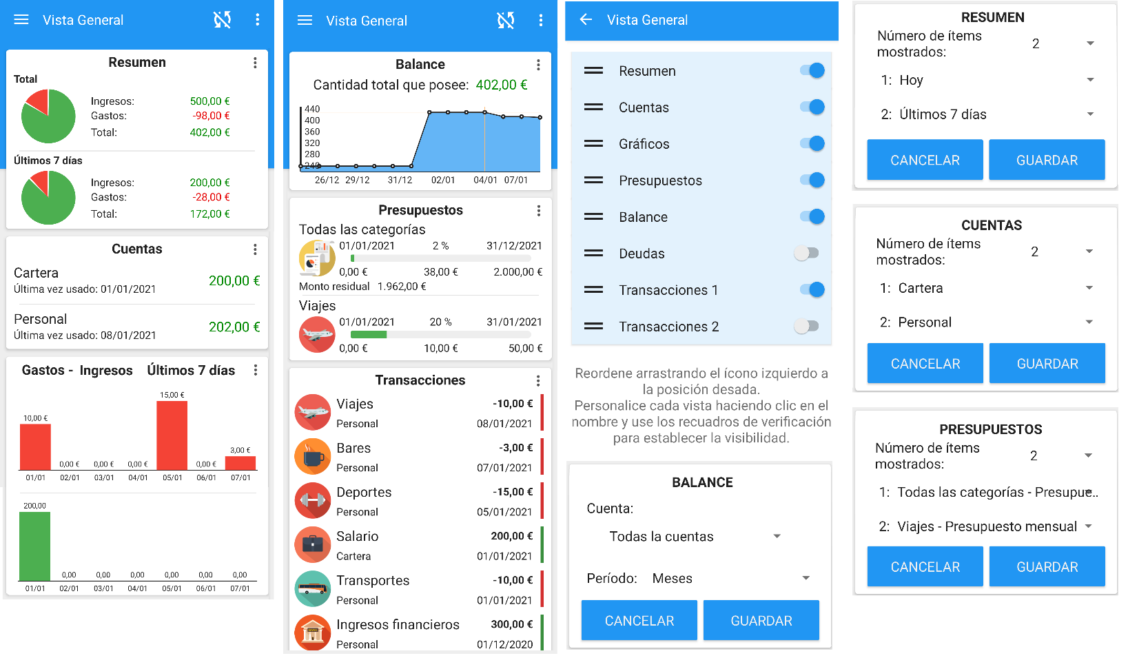

Ilustración 2 Ventana principal y submenús de configuración en Presupuesto Rápido

* La sección **Resumen** muestra la proporción de gastos frente a ingresos mediante un gráfico de sectores que se puede configurar para mostrar varios periodos de tiempo simultáneamente
* La sección de **Cuentas** muestra el capital disponible en cada una de las cuentas que hallamos registrado
* La sección de **Gastos – Ingresos** muestra la periodicidad y volumen de los gastos e ingresos mediante un gráfico de frecuencias que se puede configurar para mostrar varios periodos de tiempo
* La sección de **Balance** muestra la variación del capital disponible en el tiempo mediante un gráfico de línea por puntos que se puede configurar para mostrar una o varias cuentas simultáneamente en diversos periodos de tiempo.
* La sección de **Transacciones** muestra las transacciones más recientes

Desde la ventana de transacciones

* Se pueden ver todos los gastos e ingresos de cada año agrupados por meses
* Se permite añadir nuevos gastos e ingresos especificando:
  + El valor de la transacción
  + La categoría a la que pertenece
  + La cuenta desde la que se efectúa
  + La fecha de la transacción
  + Dos comentarios diferenciados opcionales
  + Un Check de verificación que permite clasificar a una operación como no confirmada

(No existe ninguna diferencia entre una operación confirmada y una operación no confirmada, salvo que la aplicación te recuerda mediante notificaciones acerca de aquellas operaciones pendientes de confirmar)

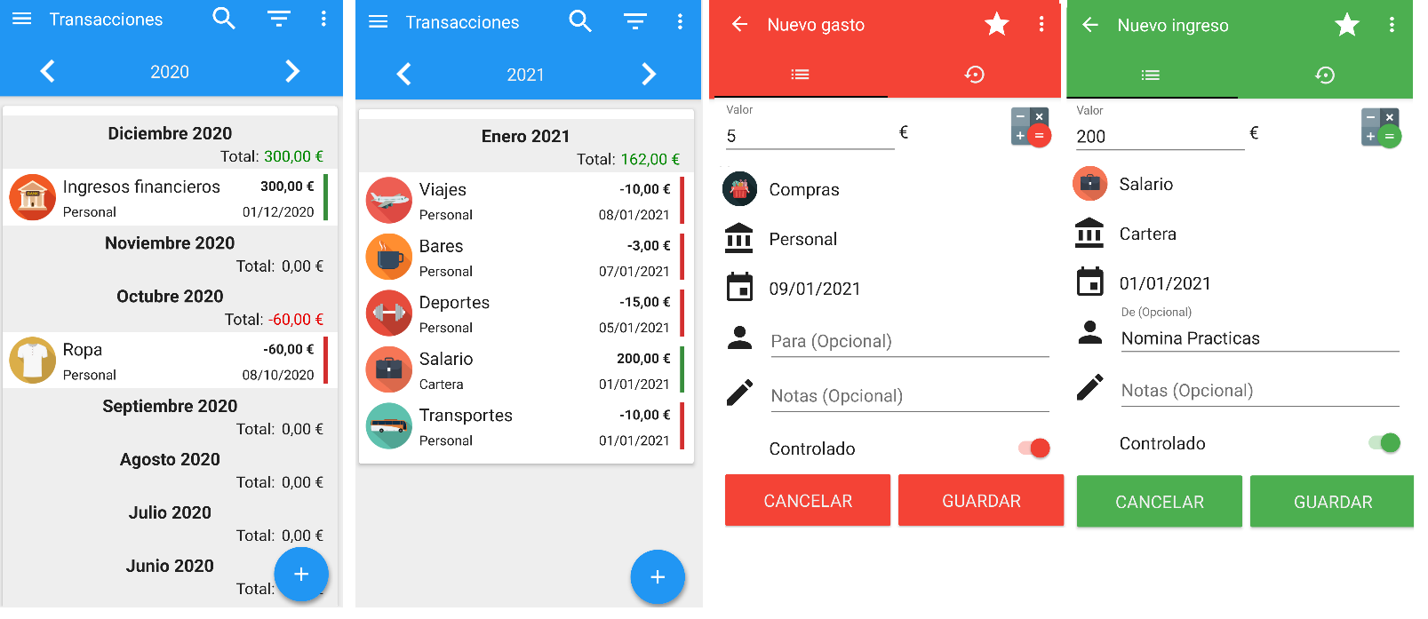

Ilustración 3 Ventana de transacciones en Presupuesto Rápido

Algunas particularidades del sistema de inserción de transacciones son que se permite:

* Añadir gastos para una fecha que todavía no ha sucedido
* Configurar transacciones que se repetirán un determinado numero de veces cada cierto intervalo de tiempo
* Señalar transacciones como favoritas para facilitar su inserción futura

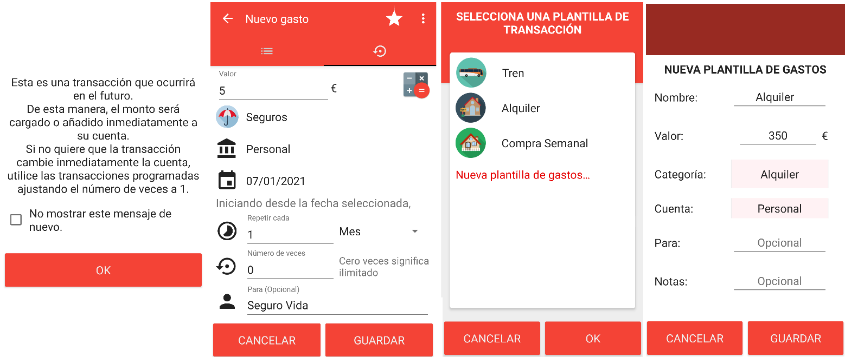

Ilustración 4 Particularidades de las transacciones en Presupuesto Rápido

Esta aplicación contempla las deudas como un tipo especial de transacciones:

* Estas transacciones quedan anotadas por separado salvo que se marque el Check para crear una transacción
* Una vez confirmada la deuda, se crea un acceso rápido para su devolución total o parcial

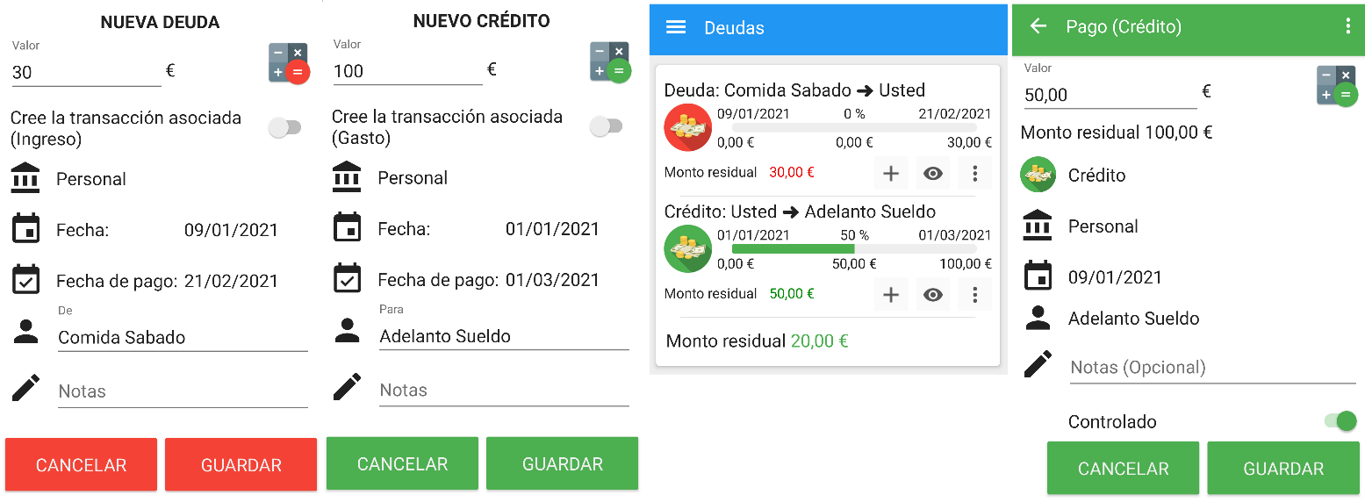

Ilustración 5 Ventana de deudas en Presupuesto Rápido

A pesar de que la aplicación ya cuenta con un gran número de categorías y subcategorías, es posible añadir nuevas desde la ventana de gestión de categorías. Algunas particularidades de este sistema son:

* Las categorías de gastos e ingresos están diferenciadas
* Al crear nuevas categorías y subcategorías se puede seleccionar como logo alguna de las imágenes que ofrece la aplicación o cargar nuevas de la galería

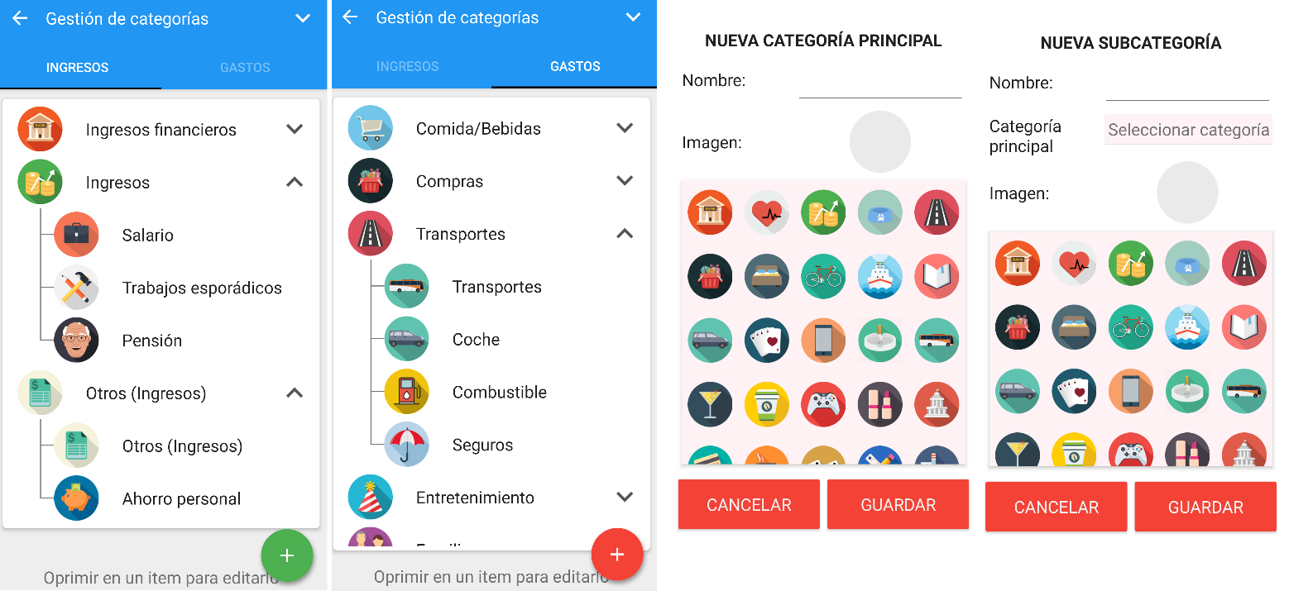

Ilustración 6 Ventana de gestión de categorías en Presupuesto Rápido

Desde la ventana de gráficos se pueden configurar una gran cantidad de resúmenes, más avanzados que los que se muestran en la ventana de inicio.

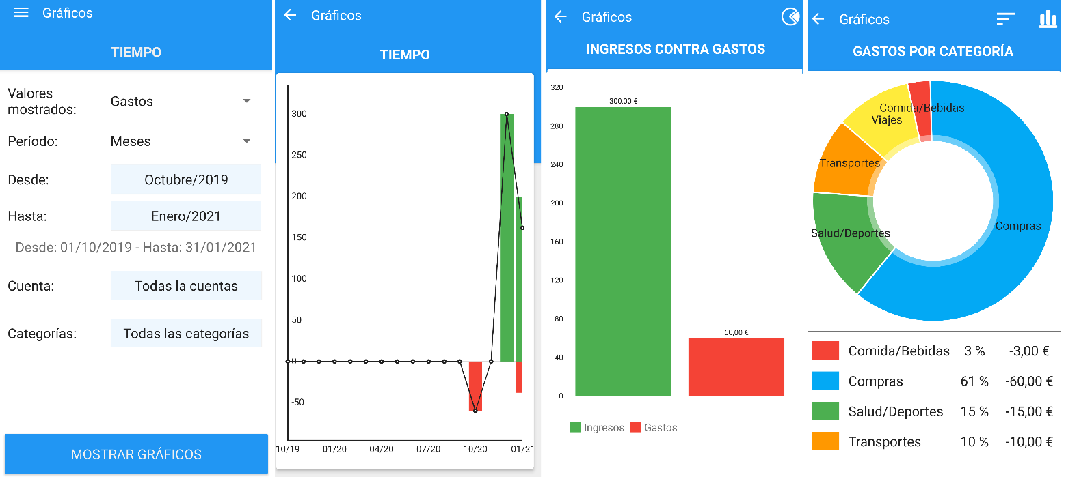

Ilustración 7 Ventana de gráficos en Presupuesto Rápido

#### Registro Contable

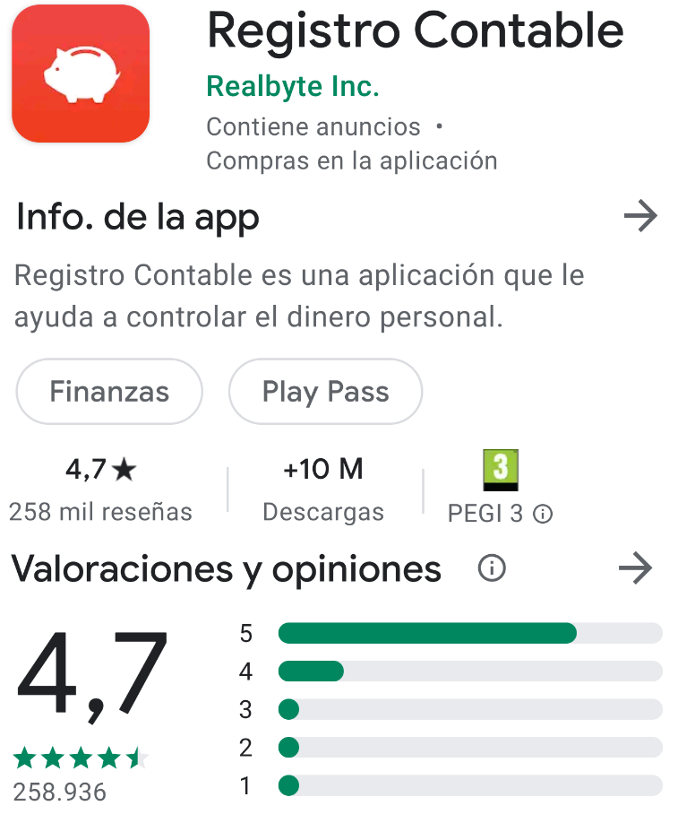

Ilustración 8 Resumen de Google Play de Registro Contable

Lo primero que encontramos al acceder a la aplicación es la ventana del balance, donde podemos ver todas las transacciones ordenadas por fecha en una lista o un calendario.

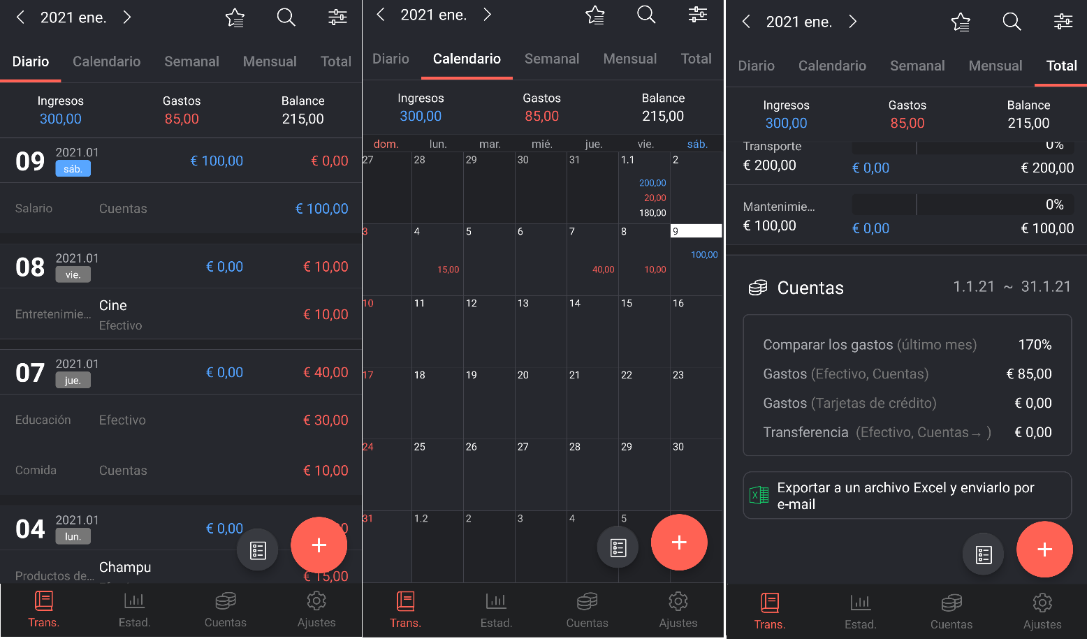

Ilustración 9 Ventana principal en Registro Contable

Podemos exportar todos los datos a un fichero Excel (.xls)

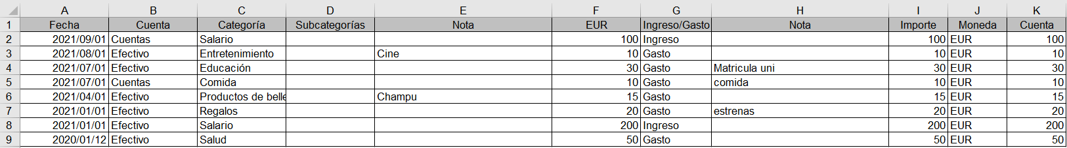

Ilustración 10 Datos exportados a Excel de Registro Contable

Se pueden añadir nuevas transacciones de gastos e ingresos especificando:

* La fecha de la transacción
* La cuenta desde la que se efectúa
* La categoría a la que pertenece
* El valor de la transacción
* La periodicidad con la que se repite la transacción
* Una descripción opcional

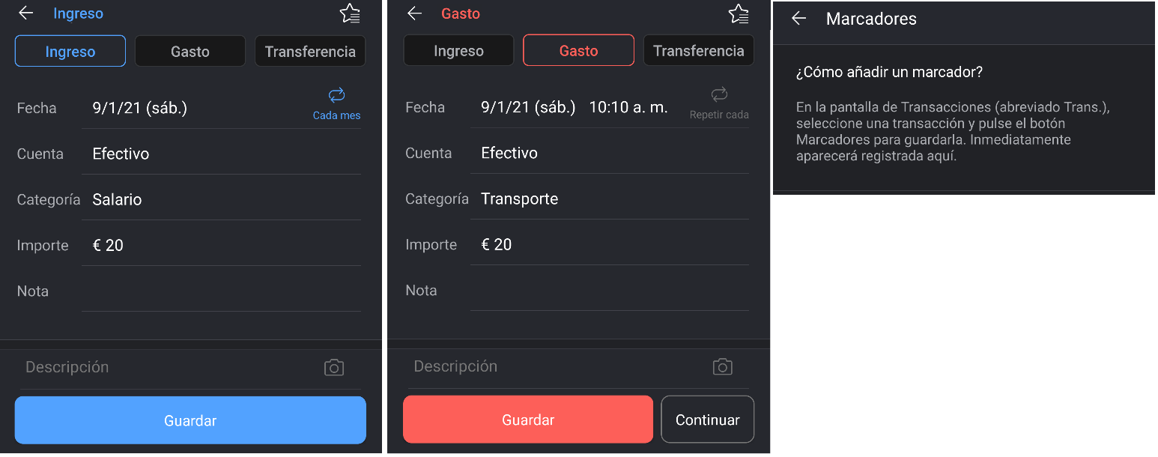

Ilustración 11 Ventana de transacciones en Registro Contable

Desde la ventana de gráficos se pueden ver tres tipos de gráficos para distintos periodos

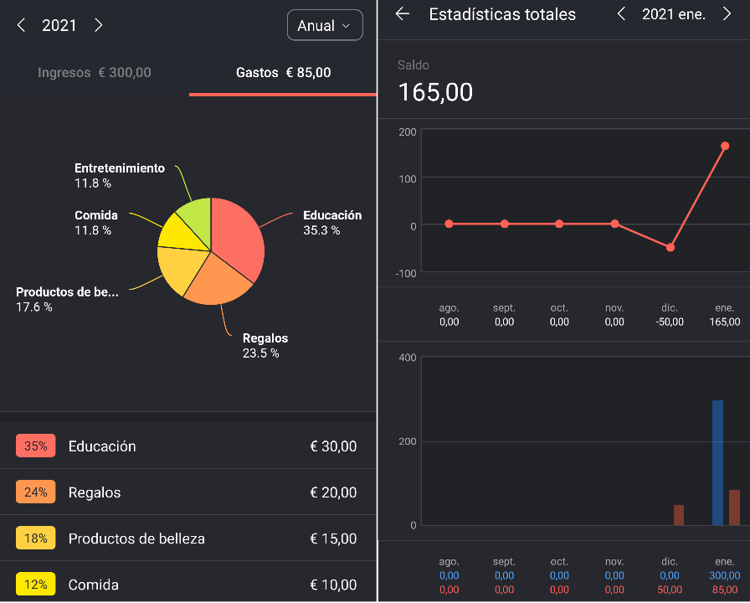

Ilustración 12 Ventana de gráficos en Registro Contable

### Gestión de activos

Este tipo de aplicaciones se centran en analizar la evolución del patrimonio del usuario

El usuario introduce los datos de los activos que tiene en propiedad indicando el precio y la fecha en la que se efectuó la adquisición y la aplicación obtiene los datos de cotización más recientes.

La aplicación utiliza estos datos para calcular un conjunto de indicadores que organiza gráficas y tablas para mostrárselos al usuario

La mayoría de las aplicaciones capaces de realizar este tipo de análisis son de pago. Sin embargo, existen algunas de uso gratuito.

Las características que se repiten con mayor frecuencia son:

* Posibilidad de anotar transacciones de compra y venta de activos
* Posibilidad de anotar transacciones de comisiones y dividendos
* Posibilidad de ver varias estadísticas acerca de la rentabilidad, volatilidad y composición de los activos
* Posibilidad de visualizar los datos introducidos mediante listas ordenadas y graficas con diferentes periodos
* Posibilidad de visualizar la variación temporal de los activos

Otras características adicionales son:

* Descargar un informe con los datos más relevantes en un formato de texto
* Permitir la comparación entre diversas carteras

Características que me parecen especialmente útiles, pero no he encontrado

* Permitir Importar y exportar los datos a un fichero con formato editable
* Obtener una mayor personalización de las posibles composiciones de los activos
* Permitir distribuir los activos en categorías personalizadas

#### Rankia Mi Cartera

Rankia es una comunidad financiera dirigida a inversores cuya finalidad es aportar transparencia al sector financiero con la finalidad de que los consumidores particulares resuelvan dudas e intercambien opiniones.

Para lograrlo, ofrecen de manera gratuita múltiples herramientas entre las que se encuentran foros, blogs, libros y el servicio web de [Mi Cartera](https://www.rankia.com/carteras/login) entre otros.

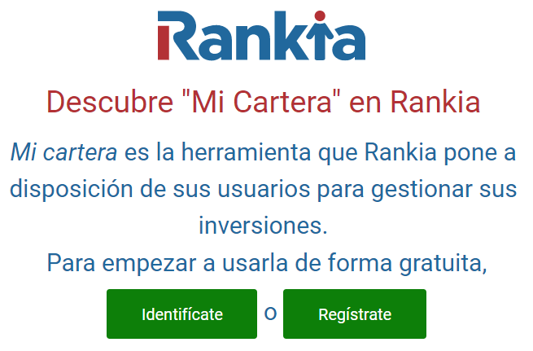

Ilustración 13 Página de bienvenida de Mi Cartera en Rankia

Lo primero que encontramos al acceder a la web son las ventanas de registro e identificación:

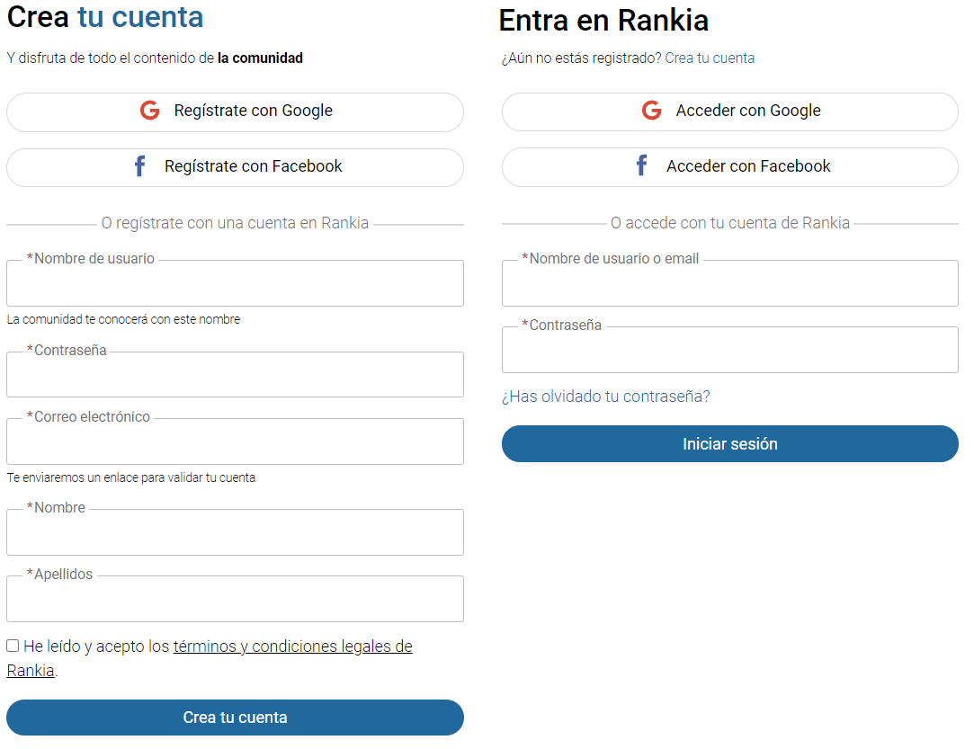

Ilustración 14 Páginas de registro e identificación en Mi Cartera en Rankia

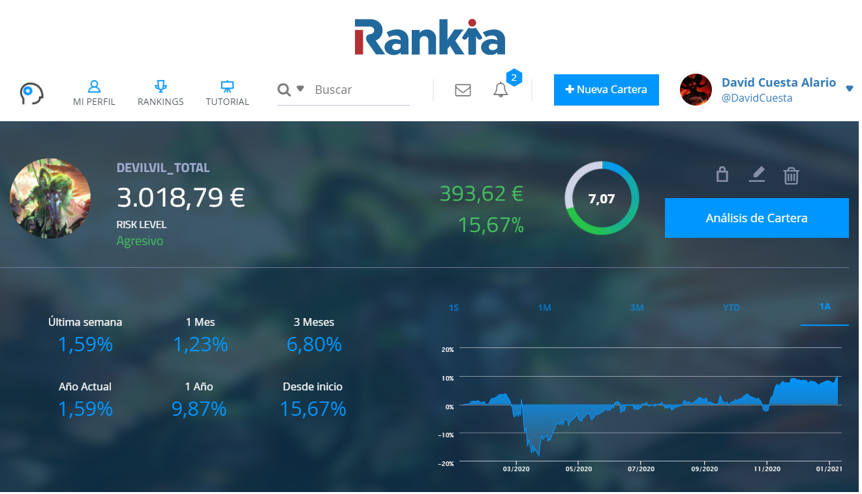

Ilustración 15 Páginas de inicio en Mi Cartera en Rankia

Una vez registrados e identificamos podemos acceder a la aplicación web.

En la página inicial de podemos encontrar:

* Un resumen para cada una de las carteras que incluye:
  + Varios indicadores de rentabilidad de rentabilidad para distintos periodos de tiempo
  + Una gráfica que representa la variación porcentual de capital en un periodo de tiempo personalizable
  + Una estadística que mide la relación riesgo/rentabilidad sobre 10
* El botón del candado permite cambiar la privacidad de la cartera de publica a privada
* El botón de la papelera elimina por completo la cartera
* El botón del lapicero permite ver y editar las transacciones que conforman la cartera
  + Para agregar un nuevo activo escribimos su ISIN o TIKER (Clave identificativa oficial del producto). Se mostrarán todos los productos que coincidan con dicho símbolo, de entre los cuales, elegiremos la opción que más se ajuste al producto realmente adquirido.
  + Para agregar una nueva operación completamos los datos de:
    - Tipo de transacción: Compra, venta, traspaso, comisión, dividendo, etc.…
    - Fecha de la operación
    - Precio de compra: Se autocompletará con el precio medio que tenía para la fecha de la operación
    - Tipo de cambio en caso de que el producto cotice en una moneda distinta a la moneda local: Se autocompletará con el precio medio que tenía para la fecha de la operación
    - Importe de la transacción y número de acciones adquiridas

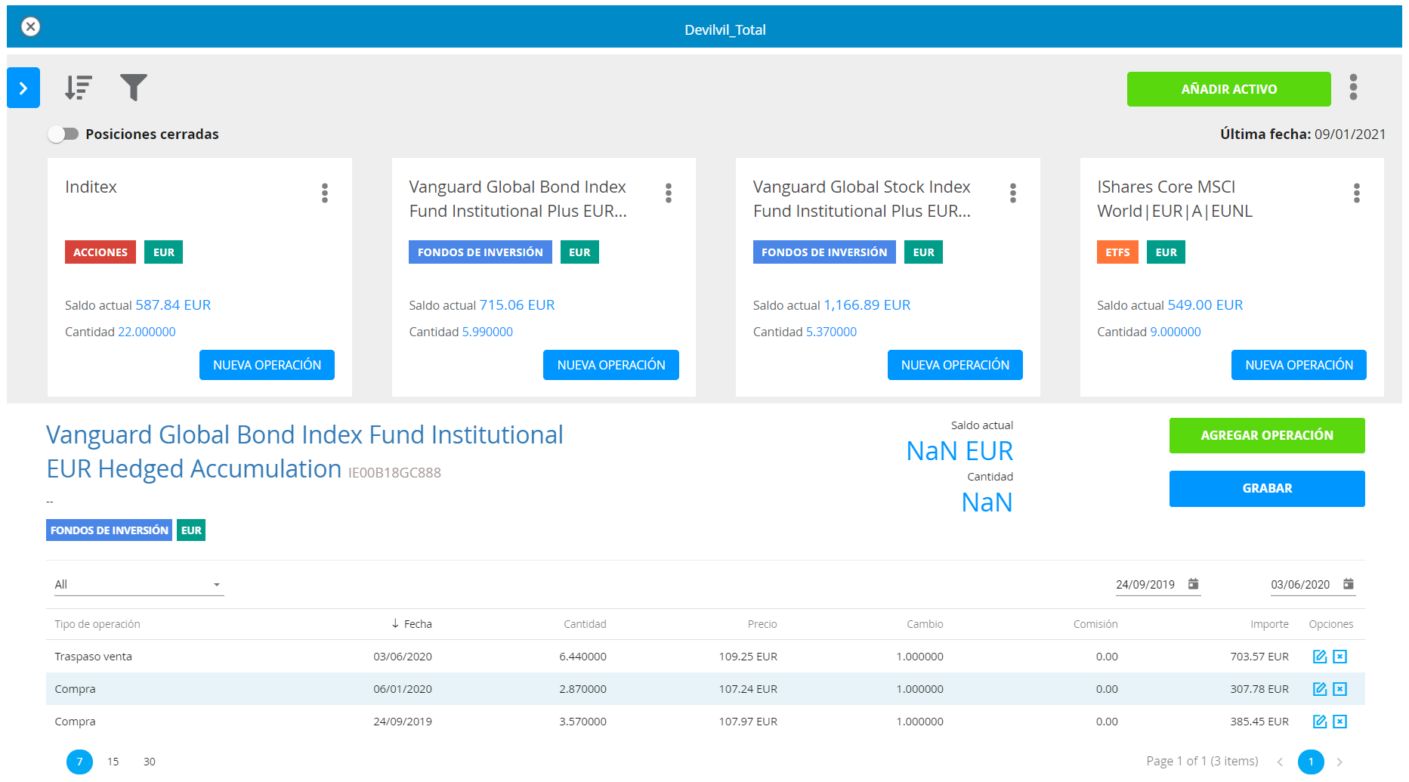

Ilustración 16 Ventana de administración de activos y transacciones en Mi Cartera en Rankia

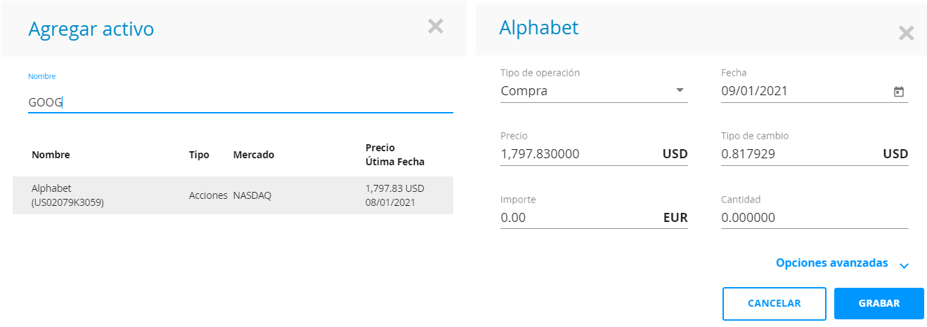

Ilustración 17 Ventana para agregar activos y transacciones en Mi Cartera en Rankia

Se pueden crear y administrar arias carteras simultáneamente.

Para crear una nueva cartera se introduce su nombre y la divisa local

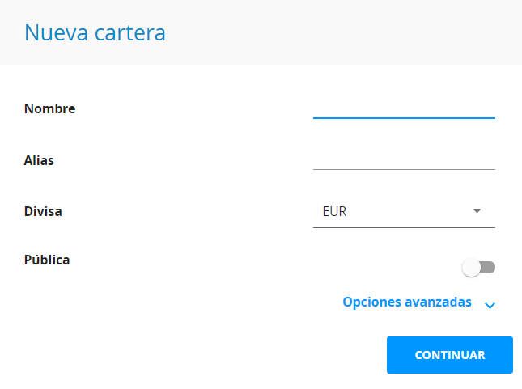

Ilustración 18 Ventana para agregar una nueva cartera en Mi Cartera en Rankia

Si entramos al menú de inicio de alguna de las carteras podemos ver algunos resúmenes más detallados:

* Resumen del perfil publico de la cartera, desde el que se nos permite ver datos como el número de seguidores o las medallas obtenidas
* Listado de todas las posiciones con algunos indicadores como el porcentaje sobre el total o el riesgo del producto
* La distribución de la cartera en cuanto al tipo de activos que la componen
* Indicadores de Riesgo, Rentabilidad y Diversificación

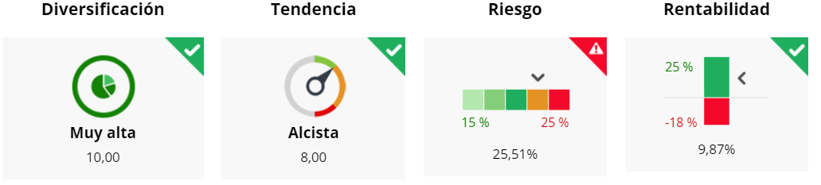

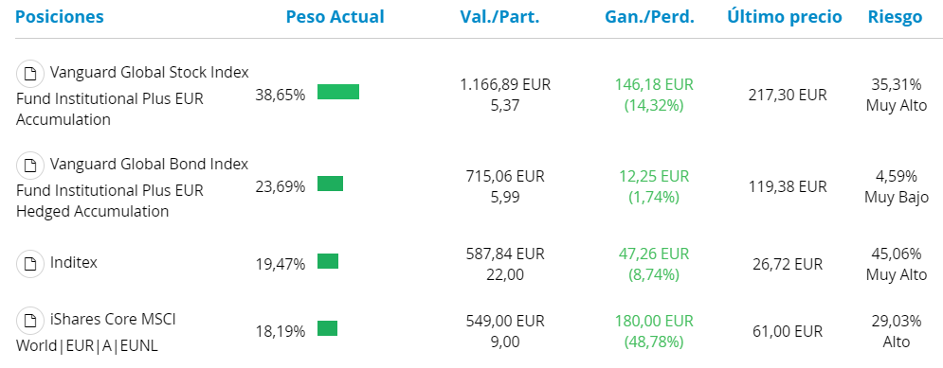

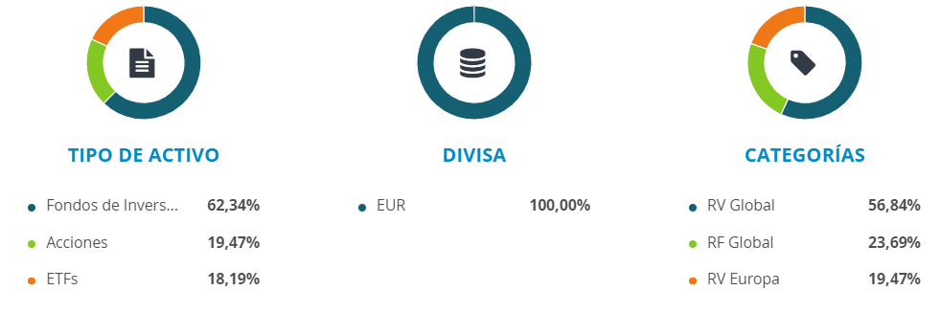

Ilustración 19 Ventana de resúmenes de la cartera en Mi Cartera en Rankia

La aplicación permite descargar un informe en PDF que contiene los mismos datos que muestra la aplicación para cada una de las carteras

En la ventana de Social es posible ver las carteras que otros usuarios hallan marcado como públicas.

* Las carteras públicas permiten acceder a la misma información que se ha comentado para las carteras propias
* Es posible seguir a usuarios concretos para ver la actividad de sus carteras publicas

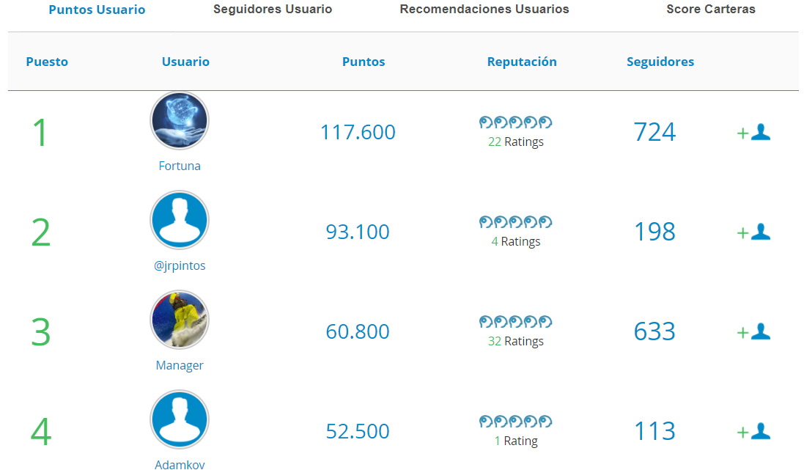

Ilustración 20 Ventana de Rankin de usuarios en Mi Cartera en Rankia

#### Portfolio Performance

Enlace de descarga para la aplicación de escritorio de [Portfolio Performance](https://www.portfolio-performance.info/)

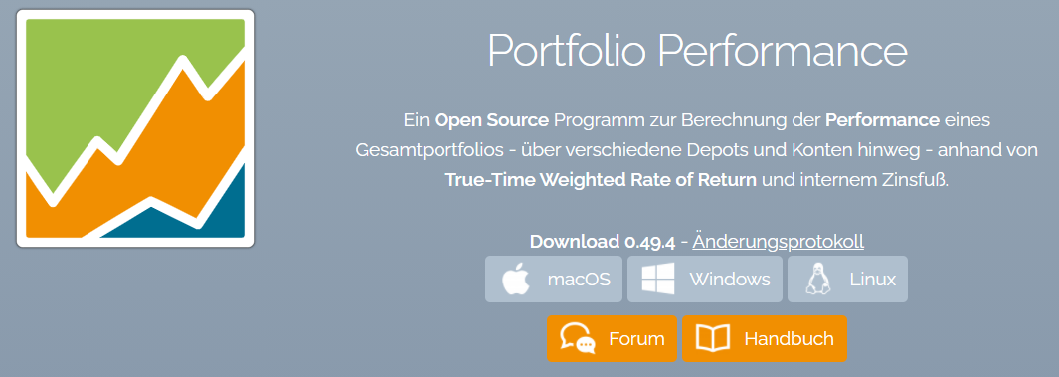

Ilustración 21 Ventana de descarga de Portfolio Performance

Lo primero que encontramos al acceder a la aplicación son un conjunto de tablas que nos permiten crear tres tipos de contenedores de información

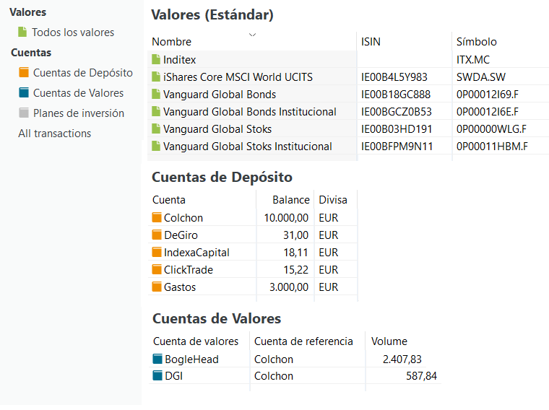

Ilustración 22 Contenedores de información en Portfolio Performance

* **Valores:** representan los distintos activos que se pueden comprar y vender.

Para crear un nuevo valor se debe introducir una fila adicional con los datos de

* + Nombre: Clave identificativa de la fila que debe ser único
  + ISIN: Clave identificativa oficial del producto al que representa el valor
  + Símbolo: Clave identificativa que utiliza Yahoo Finance para el producto al que representa el valor
* **Cuentas de depósito:** Representa las cuentas donde se registran las transacciones

Para crear un nuevo depósito se debe introducir una fila adicional donde solo es necesario indicar el nombre que será la clave identificativa de la fila por lo que debe ser único

En un depósito se permite registrar varios tipos de transacciones

* + Aportaciones o retiradas de efectivo
  + Compra o ventas de valores
  + Cobros de plusvalías o pagos de comisiones o impuestos

Para crear una nueva transacción es necesario introducir una fila adicional donde se indicará:

* + La fecha de la transacción
  + El tipo de transacción: Podemos encontrar las siguientes opciones en una lista predeterminada: Deposito, Compra, Venta, Comisión, Impuesto, Intereses, devolución, etc.…
  + La cantidad de capital invertido
  + El activo que se suscribe: Debe ser uno de los valores que hemos registrado
  + El número de acciones que se adquieren

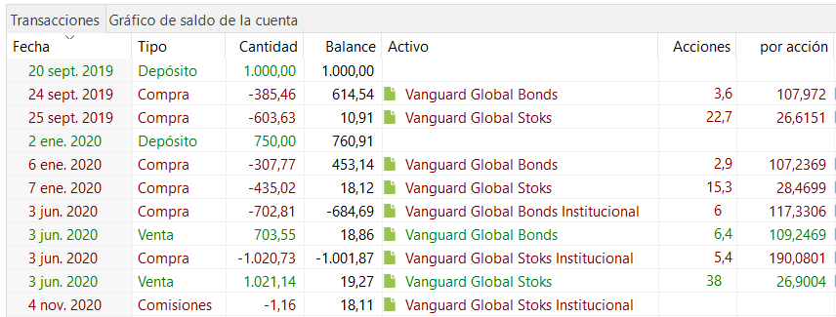

Ilustración 23 Tabla de transacciones para la cuenta de depósito de Indexa Capital en Portfolio Performance

* **Cuentas de valores**: Permiten agrupar varios valores en un único contenedor independientemente de las cuentas en las que se hallan hecho suscripciones:

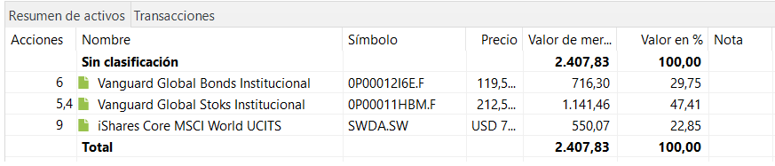

Ilustración 24 Tabla de valores suscritos a la cuenta de valores de BogleHead en Portfolio Performance

En la ventana de valores, seleccionando un valor, podemos ver una grafica donde se muestran

* Los precios históricos de dicho valor
* Todas las transacciones efectuadas sobre dicho valor (en verde las compras y en rojo las ventas)

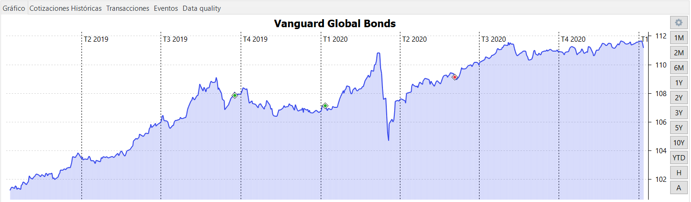

Ilustración 25 Grafico precios históricos en Portfolio Performance

La ventana de All Transactions permite:

* Ver todas las transacciones que se han efectuado.
* Añadir nuevas transacciones a cualquier cuenta creando una nueva fila con los datos pertinentes

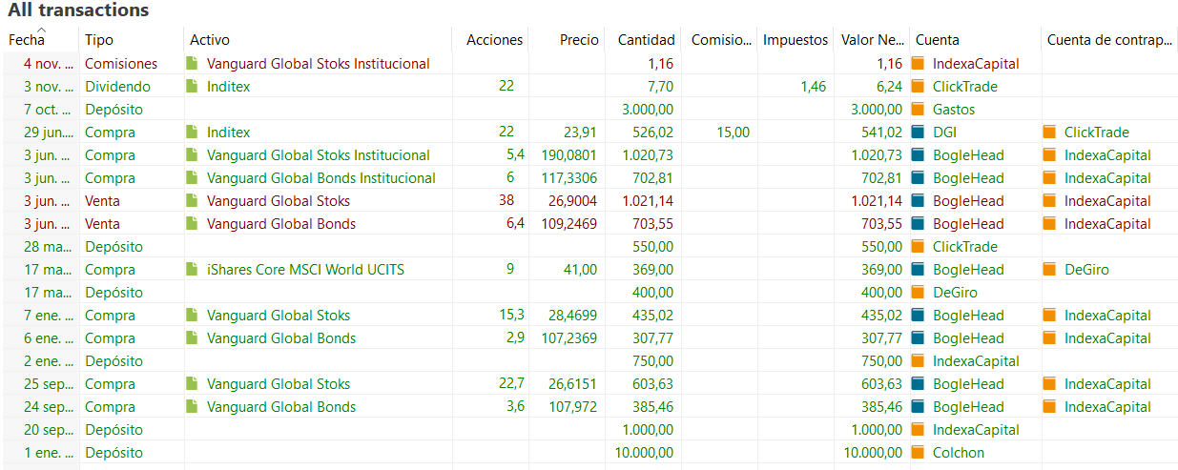

Ilustración 26 Ventana All Transactions en Portfolio Performance

La ventana de resumen de activos muestra una tabla donde se recogen todos los valores registrados ordenados por cuentas, indicando para cada uno un conjunto de indicadores fácilmente personalizables:

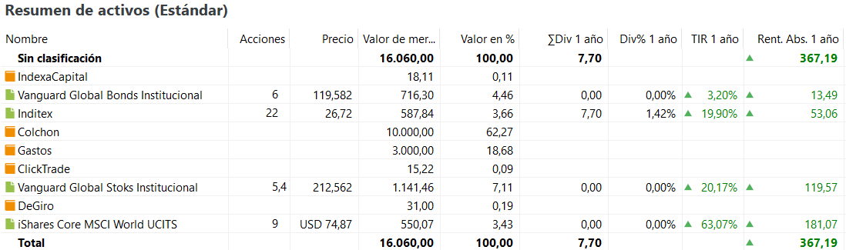

Ilustración 27 Ventana Resumen de Activos en Portfolio Performance

En la ventana de gráficos podemos encontrar:

* Un gráfico de sectores donde muestra el peso de cada activo sobre el total.

Es posible configurar el grafico para que muestre únicamente una cuenta de valores

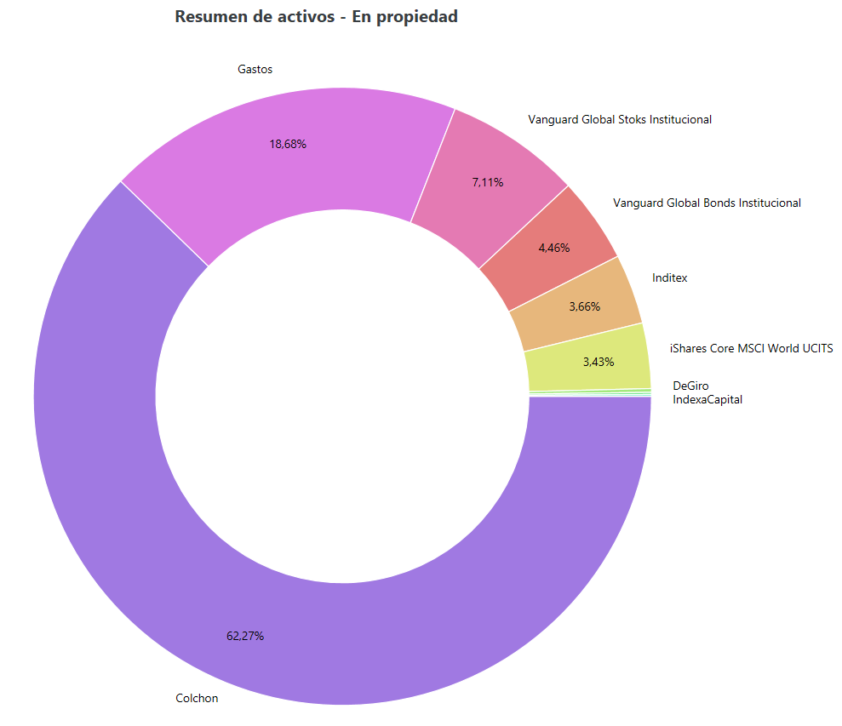

Ilustración 28 Ventana Gráficos, Grafico de Activos en Portfolio Performance

* Un gráfico de línea que muestra la evolución temporal de cada una de las cuentas de valores

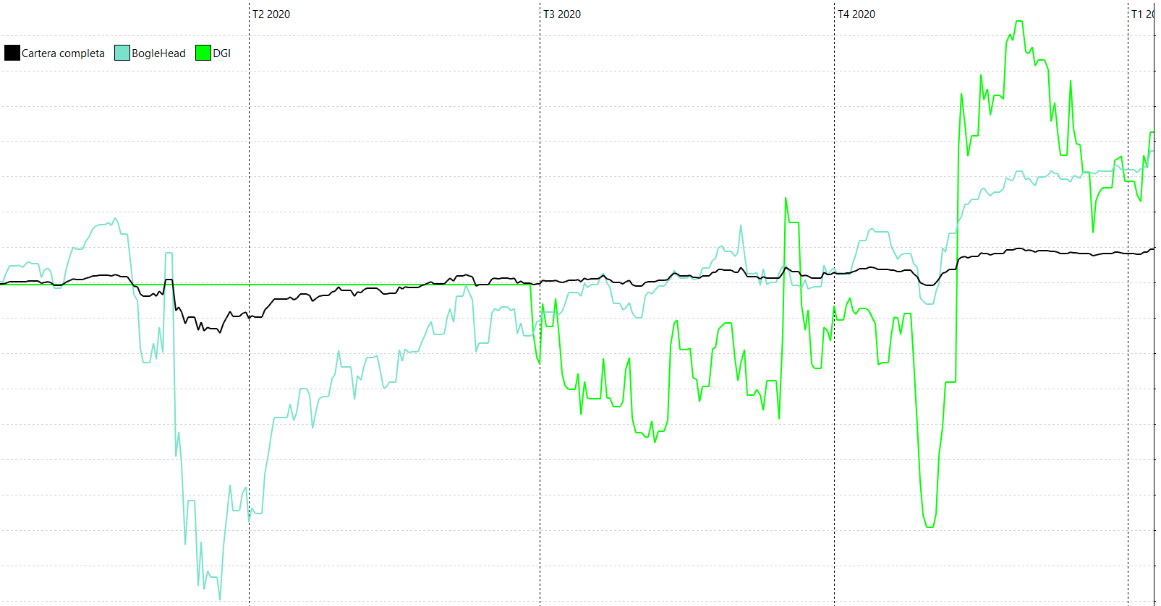

Ilustración 29 Ventana Gráficos, Grafico de Evolución temporal en Portfolio Performance

## Objetivos

El principal objetivo de este TFG es diseñar, implementar y probar una aplicación   
web que ofrezca a personas sin ningún tipo de conocimiento sobre finanzas personales, una única herramienta que les permita simplificar el proceso de toma de decisiones financieras.

Para ello deberemos obtener un resumen patrimonial que represente la situación financiera de los usuarios unificando dos herramientas ampliamente extendidas, que habitualmente se presentan por separado.

## Requisitos

### Funcionales

Las funcionalidades que se pretenden incluir para obtener la aplicación son:

* Implementar una interfaz gráfica intuitiva que incluya
  + Ventanas que permitan la gestión de usuarios:
    - Registro y creación de una nueva cuenta
    - Iniciar y cerrar sesión
    - Modificar privilegios
    - Eliminar la cuenta
  + Ventanas que permitan la gestión de la información financiera
    - La importación de datos mediante formularios y ficheros CSV o XML
    - La eliminación de datos mediante formularios
    - La exportación de datos mediante ficheros CSV o XML
  + Ventanas que permitan la comparación dinámica mediante tablas y graficas de:
    - El balance de gastos e ingresos
    - El balance de activos y pasivos
    - La evolución de los activos que se tienen en propiedad
    - Un resumen del estado patrimonial actual
  + Ventanas que permitan gestionar la presentación de la información
    - Creación de categorías de gastos e ingresos
    - Creación de distribuciones y estrategias para activos
* Implementar un Scraper capaz de obtener para cualquier activo
  + Su cotización actual
  + El historial de cotizaciones para un periodo de tiempo determinado
  + Determinadas estadísticas acerca de la distribución geográfica y la composición
* Implementar una calculadora que permita obtener los ratios financieros de cualquier combinación de activos
* Implementar un sistema que permita almacenar la información financiera de cada usuario
* Implementar un sistema de usuarios que permita asignar distintos privilegios a cada usuario

### No Funcionales

Aparte de las funcionalidades que se pretenden incluir, la aplicación debe:

* Garantizar la integridad y confidencialidad de la información mediante
  + Restricción del acceso a las funcionalidades mediante un sistema de registro obligatorio
  + Técnicas de encriptación suficientes para el contenido sensible
  + Cierre de sesión automático por inactividad
  + Registro de intentos de acceso
  + Copias de seguridad que se efectuaran de manera automática y transparente para el usuario
* Respetar la legislación europea que sea de aplicación
* Cumplir los estándares de accesibilidad mediante una interfaz gráfica que sea comprensible para todos

## Alcance

Debido a las limitaciones de tiempo y esfuerzo que se espera de un trabajo fin de grado quedaran fuera del alcance del proyecto las siguientes funcionalidades:

* No se garantiza el correcto funcionamiento si no se dispone de una conexión a internet estable
* No se garantiza el correcto funcionamiento en ningún navegador excepto para el que fue diseñado
* No se garantiza el diseño responsivo, por lo que la aplicación solo se visualizara correctamente en la disposición de pantalla para el que fue diseñado

# Estado del Arte

Este apartado de la documentación está destinado a facilitar todos los conceptos necesarios para comprender el funcionamiento de la aplicación, así como el motivo por el que se han aplicado determinadas decisiones de diseño. De este modo se recopilarán una gran variedad de información relacionada con el proyecto

## Definiciones

Este apartado de la documentación del proyecto está destinado a recopilar aquellos términos que se hallan mencionado en este documento y puedan ser desconocidos para aquellos lectores que no estén especializados en las ramas del conocimiento que se tratan. De este modo se expondrá una breve definición que permita al lector entender las bases de aquellos conceptos que no han sido tratadas en el apartado que se mencionan.

### Informáticas

**Web Scraping**: Técnica utilizada para recopilar información de páginas web de sin interacción del usuario.

**CSV** **"Comma Separated Values":** Se trata de un archivo de texto utilizado para almacenar datos mediante una estructura de tabla en la que se utiliza el carácter punto y coma para separar las columnas y los saltos de línea para separar las filas

**XML:** Se trata de un archivo de texto utilizado para almacenar datos mediante una estructura dinámica especificada a través de un lenguaje marcado extensible que utiliza una serie de etiquetas personalizadas con la finalidad de describir la estructura del documento.

**Framework**: Se trata de un conjunto de herramientas que proporcionan un esquema de trabajo y una serie de utilidades utilizadas en el desarrollo de aplicaciones web dinámicas. En general los Frameworks están asociado a lenguajes de programación

/*TODO*/

### Financieras

**Balance**: documento que resume el patrimonio de una persona o institución en un momento dado

**Patrimonio**: Conjunto de todos los bienes, derechos y obligaciones cuantificables de una persona o institución

**Activo**: Conjunto de bienes y derechos de una persona o institución por los que se espera obtener beneficios económicos como resultado de su explotación

**Pasivo**: Conjunto de bienes y obligaciones de una persona o institución por los que se espera contraer gastos o deudas como resultado de su explotación

/*TODO*/

## Cálculos

Este apartado de la documentación está destinado a recopilar todos los conceptos necesarios para comprender los cálculos que deberá llevar a cabo la aplicación, así como la interpretación de las tablas y graficas que ofrece como resultado

### Beneficio

Se calcula como el valor actual de los activos menos el valor que tuvieran en el periodo inicial añadiendo las comisiones o rentas que se pagaron o cobraron durante todo el periodo

$$Beneficio= ValorActual- ValorAportaciones+Rentas-Comisiones$$

Donde el valor actual de las aportaciones se calcula como el sumatorio de las cotizaciones de cada aportación multiplicadas por el número de títulos de la operación y el tipo de cambio con la divisa de destino en el momento en que se realizó la operación

* Si la operación es de venta el número de títulos estará en negativo por lo que el valor final se sustraerá de la operación:

$$ValorAportaciones= \sum{PrecioCompraVenta*NumeroTitulos*TipoCambioCompraVenta }$$

### Precio Medio

Se trata un método de valoración que pretende estimar el precio que se habría pagado por un activo si se hubieran adquirido todos los títulos en una única operación.

Se calculará como el valor total de las aportaciones del periodo dividido el número de títulos en posesión

$$PrecioMedio =\frac{ValorAportaciones}{NumeroTotalTitulos}$$

### Rentabilidad Anualizada

Se trata de un método de valoración que pretende estimar los beneficios que habría obtenido una inversión en un año genérico basándose en los beneficios que se han obtenido en un periodo de tiempo determinado.

Se utiliza para hacer estimaciones a futuro o para compararlas con otras inversiones

Para calcular la rentabilidad anualizada en unainversión donde hubiera movimientos de capital (entradas o salidas de dinero) utilizaríamos la fórmula del interés compuesto.

No obstante, que no hallan entradas y salidas de capital no es lo habitual sino la excepción.

### Rentabilidad Ponderada por tiempo

La rentabilidad ponderada por tiempo elimina el efecto de las aportaciones y los reembolsos en el calculo de la rentabilidad anualizada.

En primer lugar, calculamos las rentabilidades parciales para cada transacción que se haya realizado

$$TWR=\frac{ValorFinal-ValorInicial+Reembolsos-Suscripciones}{ValorInicial}$$

Finalmente calculamos la rentabilidad acumulada de todo el periodo multiplicando el TWR de cada aportación

$$\prod{(1-TWR_{Aportacion})}$$

Para ajustarlo al periodo anual estándar lo multiplicamos por el número de días de todo el periodo y lo dividimos entre el número de días de un año (365)

/*TODO*/

## Herramientas

Este apartado de la documentación está destinado a presentar las diferentes herramientas y tecnologías que han sido necesarias para el desarrollo de la aplicación. De este modo se describirán las características por las que han sido escogidas y se indicara el uso que se les ha dado en el proyecto.

### Técnicas

#### Criptografía

Trata el estudio y aplicación de los algoritmos, protocolos y sistemas que permiten ocultar la información de un mensaje mediante un código que permite alterar las [representaciones lingüísticas](https://es.wikipedia.org/wiki/C%C3%B3digo_(comunicaci%C3%B3n)) de ciertos mensajes con el fin de hacerlos ininteligibles a receptores no autorizados. De esta forma se consigue proteger la información y dotar de seguridad a las comunicaciones y a las entidades que se comunican independientemente de quien acceda al canal e intercepte los mensajes.

Los grandes avances producidos en el mundo de la criptografía se basan en técnicas [matemáticas](https://es.wikipedia.org/wiki/Matem%C3%A1ticas) han sido posibles gracias a la evolución que se han producido en el campo de la [matemática](https://es.wikipedia.org/wiki/Matem%C3%A1tica) y la [informática](https://es.wikipedia.org/wiki/Inform%C3%A1tica).

##### **Sistemas simétricos**

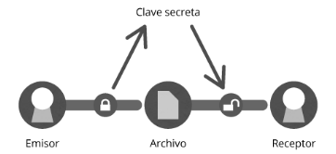Se trata de un método [criptográfico](https://es.wikipedia.org/wiki/Criptograf%C3%ADa) en el cual se usa una misma clave para cifrar y descifrar mensajes en el emisor y el receptor.

Las dos partes que se comunican han de ponerse de acuerdo de antemano sobre la clave a usar. A continuación, el remitente cifra el mensaje usando la clave y lo envía al destinatario. Finalmente, el destinatario puede descifrar dicho mensaje utilizando la misma clave con la que se cifro originalmente

Ilustración 30 Encriptación Con Clave Simétrica

##### **Sistemas asimétricos**

Se trata de un método [criptográfico](https://es.wikipedia.org/wiki/Criptograf%C3%ADa) basado en el uso de dos claves:

* Una clave pública que será difundida públicamente a todas las personas que necesiten mandar el mensaje
* Una clave privada que solo será conocida por el receptor del mensaje

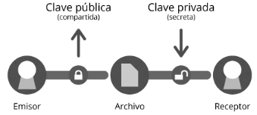De este modo el receptor comunica su clave pública al emisor por un canal que no tiene por qué ser seguro. A continuación, el emisor cifra el mensaje utilizando dicha clave pública y lo envía al destinatario. Finalmente, el receptor descifra el mensaje utilizando su clave privada.

En este sistema las claves se generan por pares, de modo que todo lo que una clave cifre solo su pareja lo puede descifrar.

Ilustración 31 Encriptación Con Clave Asimétrica

Ventajas

* Sólo el destinatario puede leer el mensaje
* Sólo hay que almacenar una clave
* Cualquiera puede cifrar con la clave pública
* No son necesarios canales seguros para comunicar la clave

Desventajas

* El cifrado y descifrado son más lentos que en los sistemas de clave única
* Debemos certificar la autenticidad de la clave pública del destinatario para evitar suplantaciones de identidad
* No debería ser posible obtener la clave privada a partir de la clave publica
* Un mensaje cifrado con la clave privada lo podría descifrar cualquiera

##### **AES**

Advanced Encryption Standard es un esquema de cifrado por bloques que utiliza la criptografía simétrica

##### **Encriptación de claves**

No sirve de nada almacenar los datos de un usuario encriptados mediante una contraseña segura, si a continuación se almacena dicha contraseña sin ningún tipo de protección. De este modo, cualquiera que acceda a la información, tendrá la contraseña disponible para descifrarla.

No obstante, uno de los principales problemas a la hora de encriptar la información de distintos usuarios es reconocer cual es el usuario que se está identificando si la contraseña no está almacenada junto a dicha información.

Para solucionar este problema es posible utilizar funciones de dispersión Hash. Se trata de un algoritmo que genera un criptograma de un tamaño determinado que representa todo el contenido original de un mensaje de tal modo que sea imposible:

* Obtener el mensaje original partiendo del criptograma
* Obtener dos criptogramas iguales partiendo de mensajes diferentes por muy parecidos que sean.

Mediante estas funciones podemos calcular el resumen criptográfico de la contraseña y almacenarlo junto a la información encriptada, sin tener que preocuparnos de que quien acceda a la base de datos pueda recuperar la contraseña. Al mismo tiempo, es posible reconocer si la contraseña introducida por un usuario es correcta comparando los resúmenes hash de la contraseña recién introducida y la previamente almacenada

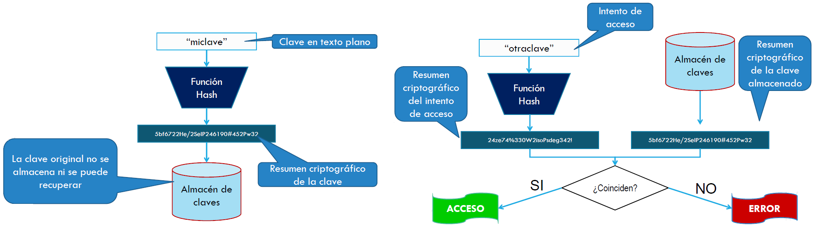

Ilustración 32 Almacenamiento de claves mediante Hash



Ilustración 33 Identificación de claves mediante Hash

Este método plantea un nuevo problema, cualquier usuario que utilice la misma contraseña obtendrá el mismo resumen Hash. Como consecuencia sería posible reconocer ciertas contraseñas pre calculando todo el espacio de claves (calculas cual seria el Hash de una clave y miras si algún usuario tiene ese mismo Hash)

Este problema se soluciona añadiendo un parámetro aleatorio a la contraseña de cada usuario que se almacenara junto al resumen criptográfico de la contraseña y los datos encriptados.

Con esto se consigue que el Hash tenga una codificación diferente por cada usuario aun teniendo la misma clave. Además, tener disponibles la base de datos, el resumen Hash y la sal no aporta ninguna información sobre la clave porque no es posible reconocer que parte del resumen Hash pertenece a la clave y cual a la sal

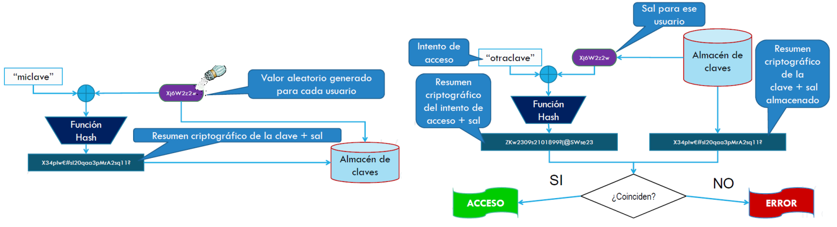

Ilustración 34 Almacenamiento de claves mediante Hash + Sal



Ilustración 35 Identificación de claves mediante Hash

### Lenguajes de programación

En este proyecto se han utilizado los siguientes lenguajes de programación:

#### Python

Se trata deun lenguaje de programación cuya filosofía es maximizar la legibilidad de su código.

Sus principales características son:

* Admite varios métodos de programación incluyendo la orientación a objetos
* Es un lenguaje interpretado, por lo que no se necesita compilar el código fuente para poder ejecutarlo
* Permite realizar cualquier tipo de programa, incluyendo aplicaciones de escritorio y aplicaciones Web
* El propio lenguaje incorpora una gran cantidad de librerías que simplifican las tareas habituales. Pero además existen muchas librerías externas que permiten tratar temas específicos
* Se trata de una herramienta gratuita, incluso para propósitos empresariales.
* Tiene una sintaxis muy visual gracias a una notación identada de obligado cumplimiento que obliga a todos los programadores a utilizar la misma notación

#### MariaDB

Se trata de un proyecto de licencia abierta que permite gestionar bases de datos relacionales.

Sus principales características son:

* Se trata de un sistema potente y versátil.
* Se puede utilizar para proyectos en la web.
* Para comunicarse con las bases de datos utiliza el estándar SQL mantenido por ANSI
* Permite el Cifrado por AES mediante los comandos
  + $aes_decrypt ( Campo , Clave$)

$aes_encrypt ( Campo , Calve )$

#### HyperText Markup Language HTML

Se trata de un lenguaje de etiquetado basado en hipertexto que permite mostrar la información de manera estructurada a través de un explorador web

Sus principales características son:

* Es un estándar mantenido por World Wide Web Consortium
* Permite definir una estructura común para la elaboración de páginas web en sus diferentes versiones
* Es un lenguaje de marcado interpretado
  + El código solamente contiene texto
  + Nos permite indicar la estructura de nuestro documento mediante etiquetas
  + El navegador es el encargado de compilar todos los elementos para visualizar la página final
* Ofrece una estructuración lógica fácil de interpretar tanto por humanos como por máquinas.

#### Cascading Style Sheets CSS

Se trata de un lenguaje de diseño gráfico que permite definir la presentación de un documento estructurado mediante un lenguaje de marcado mediante un conjunto de reglas que se aplican en cascada manteniendo el orden de aparición de las etiquetas con la finalidad de evitar la superposición de estilos

Sus principales características son:

* Es un estándar mantenido por World Wide Web Consortium
* Se utiliza principalmente para interfaces de usuario escritas en HTML, aunque puede ser aplicado a cualquier documento XML
* Es aconsejable separar el fichero de estilos del del documento de marcado con la finalidad de maximizar su reutilización

#### JavaScript

Se trata de un lenguaje de programación implementado como parte de un navegador web cuya finalidad es conseguir mejoras en la interfaz de usuario y páginas web dinámicas.

No se debe confundir con Java porque a pesar de que tienen una sintaxis similar, ambos lenguajes tienen semánticas y propósitos diferentes.

### Librerías

#### Flask

[Flask](https://flask.palletsprojects.com/en/1.1.x/) es un micro framework para Python que permite diseñar aplicaciones web de manera sencilla y ágil

* Incluye un servidor de desarrollo por lo que no se necesita una infraestructura para probar las aplicaciones
* Incluye un depurador y soporte integrado para pruebas unitarias
* Es compatible con Python3.
* Soporta de manera nativa el uso de cookies seguras.
* Se trata de código Open Source amparado bajo una licencia BSD.

En este proyecto se ha utilizado con la finalidad de construir la estructura HTML que forma la interfaz gráfica de aplicación.

#### BeautifulSoup

[BeautifulSoup](https://www.crummy.com/software/BeautifulSoup/bs4/doc/) es una librería para Python que permite extraer datos de páginas web diseñadas mediante HTML. Para utilizarlo solo hay que importar su librería y crear un objeto de la clase BeautifulSoup que representa el documento como una estructura de datos anidada por la que se puede navegar de la misma forma que se haría con cualquier estructura anidada.

* importación de la librería
$$from bs4 import BeautifulSoup$$

* Transformación del documento
$$estructuraAnidada = BeautifulSoup( URI , 'html.{parser'}^{ })$$

* Algunos ejemplos de navegación

$$estructuraAnidada .title$$

$$estructuraAnidada .title.name$$

$$estructuraAnidada .title.parent.name$$

En este proyecto se ha utilizado con la finalidad de extraer información acerca de los activos registrados por el usuario, tales como la cotización o las distribuciones

#### Pandas DataReader

[Pandas DataReader](https://pandas-datareader.readthedocs.io/en/latest/) es una librería para Python que permite crear un marco de datos a partir de varias fuentes de datos de Internet entre las que se encuentra incluida Yahoo Finance

* importación de la librería
$$from pandas_datareader import data$$

* Obtención de los datos
$$Datos=data.DataReader( producto , data_source = 'yahoo' , start=FechaInicio , end=FechaFin )$$

* Obtención de los datos

En este proyecto se ha utilizado con la finalidad de extraer información acerca de los activos registrados por el usuario, tales como la cotización o las distribuciones

#### Charts.js

[Charts.js](https://www.chartjs.org/) es un plugin de JavaScript diseñado para incrustar gráficas en las páginas Web de forma simple y flexible. Para utilizarlo solo hay que importar su librería y crear un objeto Chart que recibirá como parámetros el objeto canvas en el que se pretende insertar el grafico y una estructura JSON que contendrá la información que se pretende representar, así como las opciones de configuración del grafico estructuradas conforme se indica en la documentación del tipo de grafica concreto que se pretende crear:

* Importación de la librería
$$<script src=\text{js/Chart.bundle.js}> </script>$$

* En la siguiente imagen se representa sin ninguna alteración el ejemplo más simple representado en la página web oficial de la herramienta

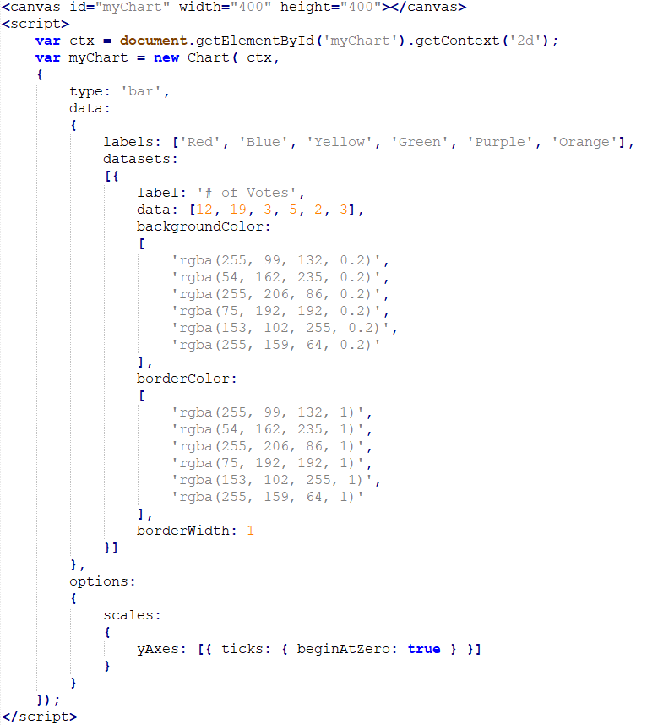

Ilustración 36 Ejemplo de utilización de Charts.js

En este proyecto se ha utilizado con la finalidad de construir todos los gráficos que se muestran en la aplicación

### Documentación

#### Microsoft Word

Se trata de un software de edición de texto que permite al usuario la creación y edición de documentos de texto.

Forma parte de Microsoft Office, un paquete de programas que permite la realización de actividades ofimáticas.

Sus principales características son:

* La edición del texto es sencilla, se puede utilizar conociendo únicamente los conceptos básicos
* Dispone de muchas herramientas para editar el formato y los estilos
* Da la posibilidad de visualizar el resultado final antes de ser impreso.
* Cuenta con un corrector ortográfico integrado
* Permite utilizar atajos de teclado para agilizar el trabajo

El principal inconveniente de esta herramienta es que requiere de una licencia que no es gratuita

En este proyecto se ha utilizado con la finalidad de redactar la memoria

#### Adobe Acrobat Reader

Se trata de una familia de programas desarrollados por Adobe diseñados con la finalidad de permitir visualizar documentos de texto con múltiples sistemas operativos sin que se modifique el aspecto ni pierda la estructura del documento original.

Para ello utilizan el formato Portable Document Format que se caracteriza porque:

* Puede contener cualquier combinación elementos de texto y multimedia
* No pierden el formato con el envío a otros usuarios
* Es uno de los formatos más extendidos en Internet para el intercambio de documentos.
* La mayoría de las herramientas de edición de texto permiten convertir los documentos a este formato
* Puede cifrarse para proteger su contenido e incluso firmarlo digitalmente.
* Es el estándar ISO para ficheros contenedores de documentos electrónicos con vistas a su preservación​

En este proyecto se ha utilizado con la finalidad de presentar la versión final de la documentación, así como para consultar múltiples ficheros en este formato a modo de referencias

#### Draw.io

[Draw.io](https://app.diagrams.net/) es una aplicación web que permite crear diagramas online sin necesidad de descargar ningún software ni de adquirir licencias

Se caracteriza porque:

* Es una herramienta muy intuitiva
* Incluye múltiples plantillas que se pueden utilizar como guía
* Dispone de una gran variedad de figuras para diseñar los diagramas
* Permite insertar imágenes externas en los diagramas
* Permite exportar y guardar el diagrama en diferentes formatos de mapa de bits y en XML para seguir editando más adelante
* Lo haces todo online, sin necesidad de descargar e instalar ningún software.
* La aplicación es gratuita, por lo que no necesitas ninguna licencia.

En este proyecto se ha utilizado con la finalidad de efectuar los diagramas de clases y secuencia que se encuentran en el apartado de diseño de la documentación

#### Paint

Se trata de un programa editor de imágenes que permite abrir y guardar archivos en formato de mapa de bits con la finalidad de crear dibujos sencillos o efectuar ediciones simples sobre imágenes preexistentes.

Esta herramienta de dibujo ha acompañado al sistema operativo Microsoft Windows desde sus primeras versiones de forma gratuita.

Su principal característica es su simplicidad frente a otras herramientas del mismo tipo.

En este proyecto se ha utilizado para retocar algunas de las imágenes presentes en la memoria y diseñar las imágenes que se encuentran en la aplicación

### Programas

#### XAMPP

[XAMPP](https://www.apachefriends.org/es/index.html) es un paquete gratuito de software libre con licencia GNU que se utiliza como un servidor web libre

Está constituido por:

* El sistema de gestión de bases de datos MariaDB
* El servidor web Apache
* Los intérpretes para lenguajes de script PHP y Perl.

Se caracteriza porque es fácil de usar y capaz de interpretar páginas dinámicas.

En este proyecto se ha utilizado con la finalidad generar un servidor virtual que permitía ejecutar la aplicación en localhost. De este modo no era necesario subir la aplicación al servidor tras cada modificación, simplificando considerablemente el proceso de depuración de errores

#### Anaconda

[Anaconda](https://www.anaconda.com/) es una distribución de paquetes de código abierto para Python que permite instalar y administrar dependencias y entornos de manera sencilla

Se caracteriza porque:

* Es Libre y de código abierto
* Tiene una documentación detallada y una gran comunidad.
* Tiene integrada una interfaz gráfica de usuario sencilla, pero versátil.
* Permite eliminar problemas de dependencia de paquetes y control de versiones.
* Permite compilar código
* Facilita la escritura de complejos algoritmos

En este proyecto se ha utilizado con la finalidad de redactar y compilar el código de la aplicación

#### Spyder

[Spyder](https://www.spyder-ide.org/) es un entorno gratuito de código abierto para Python que dispone de funciones avanzadas de edición, análisis, depuración y creación de código

Es uno de los paquetes que vienen instalados por defecto con Anaconda.

En este proyecto se ha utilizado con la finalidad de redactar y compilar el código de la aplicación

#### Notepad++

[Notepad++](https://notepad-plus-plus.org/) es un editor de código fuente gratuito de software libre con licencia GNU cuya finalidad es ser un reemplazo del Bloc de notas tradicional.

Esta herramienta dispone de librerías que facilitan la redacción del Código añadiendo funcionalidades como:

* Remarcar de forma distintiva las palabras clave del lenguaje que se esté utilizando
* Sugerencias automáticas y Autocompletado de palabras clave del lenguaje e incluso nombres de funciones
* Indentación automática del código

En este proyecto se ha utilizado con la finalidad de redactar el código de la aplicación que no utilizaba lenguaje Python: SQL, XML,

#### 7Zip

[7Zip](https://www.7-zip.org/) es un software gratuito de código abierto bajo la licencia BSD que permite empaquetar y desempaquetar cualquier tipo de ficheros con una elevada relación de compresión

Se caracteriza porque:

* Es compatible con muchos formatos de compresión entre los que se encuentran Zip y Rar
* Incluye un administrador de archivos

En este proyecto se ha utilizado con la finalidad de empaquetar el proyecto para su envió y almacenamiento

#### LogoMakr

[LogoMakr](https://logomakr.com/) es un software gratuito que ofrece una herramienta online con la que se pueden crear, editar y guardar logotipos

En este proyecto se ha utilizado para crear el [Logotipo de la página web](logomakr.com/app/7hiBnH)

### Servicios

#### OneDrive

[OneDrive](microsoft.com/es-es/microsoft-365/onedrive/online-cloud-storage) es la plataforma en la nube de Microsoft. Permite guardar en línea todo tipo de documentos con la finalidad de poder acceder a ellos desde cualquier equipo que disponga de conexión a Internet

Sus principales características son:

* Recibes 7 GB de espacio de almacenamiento gratuito solo por hacerte una cuenta de Microsoft
* Se realizan copias de seguridad internas de forma transparente para el usuario

En este proyecto se ha utilizado con la finalidad de almacenar toda la información del proyecto. Tanto la memoria como el código.

#### Google Crome

[Google Crome](https://www.google.com.mx/chrome/?brand=UUXU&gclid=Cj0KCQiAk53-BRD0ARIsAJuNhpuvLKs7hWocPEVLYRb-jPMgV2k_o3p7xhDyoRav4uvshN8vvGtv1PQaAh8nEALw_wcB&gclsrc=aw.ds) es el navegador web gratuito desarrollado por Google

En este proyecto se ha utilizado

* Para realizar todas las pruebas y ejecuciones de la aplicación web
* Como la principal herramienta de navegación por la web

#### Gmail

[Gmail](https://www.google.com/intl/es/gmail/about/) es el correo electrónico gratuito desarrollado por Google

En este proyecto se ha utilizado con la finalidad de comunicarse con el tutor del proyecto

#### Yahoo Finance

[Yahoo Finance](https://es.finance.yahoo.com/) es un servicio de Yahoo! que proporciona información financiera como las cotizaciones de empresas o índices bursátiles

En este proyecto se ha utilizado como objetivo del Web Scraper para obtener la última cotización de los Activos solicitados por el usuario

#### Alphavantage

[Alphavantage](https://www.alphavantage.co/documentation/) es una Api que permite obtener los datos financieros de una gran variedad de activos en formato de series temporales diarias, semanales o mensuales que contienen más de 20 años de datos históricos.

En este proyecto se ha utilizado como como buscador para obtener las cotizaciones históricas de los Activos solicitados por el usuario

#### Patreon

[Patreon](https://www.patreon.com/es-ES) es una plataforma que ofrece una alternativa de monetización para proyectos independientes basada en donaciones, donde el creador de contenido pone a disposición de sus fans varios planes de suscripción mensual en los que se les ofrecen diversas bonificaciones, con la finalidad de implicarlos en el proyecto.

Dichas bonificaciones pueden ir desde tener preferencia en el acceso al contenido o disfrutar de contenido exclusivo, hasta participar directamente en la toma de decisiones o la administración del proyecto.

De este modo, Patreon permite a los creadores de contenido obtener cierto grado de estabilidad económica gracias a los ingresos recurrentes que aportan los mecenas. Al mismo tiempo que ofrece un sistema para influir en el desarrollo del proyecto a todos aquellos que estén interesados en patrocinarlo

En este proyecto se ha utilizado como método de monetización del proyecto

#### Google AdSense

[Google AdSense](https://www.google.es/intl/es_es/adsense/start/) Se trata de un servicio desarrollado por Google que permite a los editores obtener ingresos mediante la colocación de anuncios en sus sitios web. Para seleccionar los anuncios se utilizan una serie de tecnologías que permiten mostrar anuncios relevantes a los visitantes, lo que garantiza a los anunciantes llegar al público que buscan y a los usuarios disfrutar de contenido útil.

En este proyecto se ha utilizado como método de monetización del proyecto

#### Azure

[Azure](https://azure.microsoft.com/en-us/free/python/search/) es un servicio de computación en la nube desarrollado por Microsoft que permite construir, probar, desplegar y administrar aplicaciones y servicios web en muchos lenguajes de programación diferentes.

Para ello proporcionan acceso a una red de servidores remotos conectados a internet donde se puede almacenar, administrar y procesar datos, servidores, bases de datos, redes y software.

Entre los distintos servicios que ofrecen está incluido un sistema de copias de seguridad que garantiza el funcionamiento continuo de las aplicaciones y servicios desplegados

En este proyecto se ha utilizado como servicio de computación en la nube para poner el proyecto a disposición de los usuarios

#### Avast

[Avast](https://www.avast.com/es-es/index#pc) es un software antivirus que dispone de una licencia de uso gratuita que ofrece protección contra el software malicioso, protección de la privacidad en Internet, protección contra el Fising el Spyware y el spam

En este proyecto se ha utilizado como software antivirus por defecto

## Legislación

Este apartado de la documentación está destinado a recopilar todas las características

presentar las diferentes herramientas y tecnologías que han sido necesarias para el desarrollo de la aplicación. De este modo se describirán las características por las que han sido escogidas y se indicara el uso que se les ha dado en el proyecto.

Texto normal y corriente

### Términos y condiciones de uso

Texto normal y corriente

### Política de privacidad

Texto normal y corriente

/*TODO*/ - Este apartado estaba pensando en quitarlo

# Metodología

Este apartado de la documentación está destinado a exponer el planteamiento inicial que se utilizó como punto de partida. De este modo se incluirán todos los esquemas, hipótesis y decisiones de planificación, análisis y diseño que se tomaron como óptimos para cumplir los objetivos del proyecto.

## Planificación

### Evaluación del Trabajo

#### Descomposición del Trabajo

Para poder abordar un proyecto de esta magnitud y conseguir un resultado acorde a las expectativas debemos dividirlo en tareas más pequeñas. Aunque pueda parecer que esto solo añade una mayor carga de trabajo, en realidad nos permite:

* Comprobar y cuantificar nuestro progreso
* Evitar la procrastinación (Las tareas grandes son más difíciles de abordar porque resultan intimidantes)
* Solucionar errores antes de que se cometan mediante la detección de las tareas más conflictivas
* Reorganizar la carga de trabajo ante cualquier incidencia

Las tareas que se han identificado para este proyecto son:

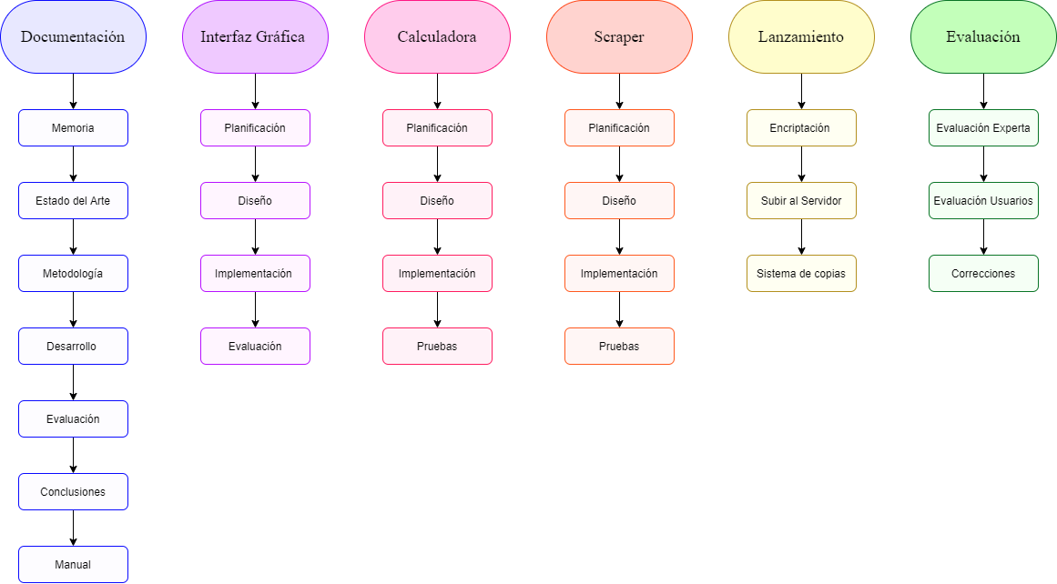

Ilustración 37 División de tareas – Parte 1

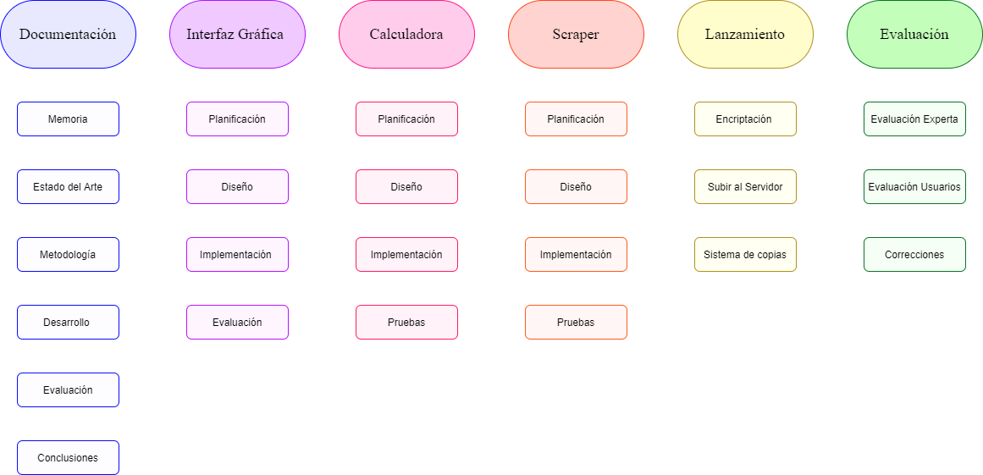

Ilustración 38 División de tareas – Parte 2

##### **Documentación**

El objetivo de esta fase es la recopilación de toda la información relacionada con el proyecto. Con la finalidad de garantizar el correcto seguimiento y entendimiento del proceso de desarrollo de esta aplicación.

La documentación está dividida en las siguientes tareas:

* **Memoria**: En este apartado se presenta el proyecto definiendo la situación inicial de la que se parte y los objetivos que se pretenden alcanzar
* **Estado del Arte**: En este apartado se recopilarán distintos conceptos necesarios para comprender el funcionamiento de la aplicación, así como el motivo por el que se han aplicado determinadas decisiones de diseño
* **Metodología**: En este apartado se recopilarán los resultados finales de las fases de planificación y diseño de todas las tareas que los requieran
* **Desarrollo**: En este apartado se describirá cómo ha evolucionado cada fase del proyecto durante su etapa de implementación, analizando como han influido los eventos más notables que hayan tenido lugar en las decisiones que se tomaron inicialmente
* **Evaluación**: En este apartado se recapitularán todas las técnicas empleadas, así como los resultados esperados y obtenidos para cada una de las pruebas que se han realizado
* **Manual:** En este apartado se redactará una guía en la que se explique con el máximo detalle cómo utilizar cada una de las funcionalidades de la aplicación
* **Conclusiones**: En este apartado se analizará si la aplicación ha obtenido los resultados esperados y se describirán las principales dificultades que se han presentado y las experiencias que se han extraído de la elaboración de este proyecto.

##### **Interfaz grafica**

El objetivo de esta fase es obtener una interfaz de usuario acorde con las funcionalidades previstas.

La interfaz gráfica debe permitir al usuario acceder a todas las funcionalidades del modelo de forma cómoda e intuitiva sin que este tenga que preocuparse por cual es su funcionamiento interno

La Interfaz gráfica está dividida en las siguientes tareas:

* **Planificación**: En este apartado se definirán los requisitos que debe cumplir la interfaz grafica
* **Diseño**: En este apartado se definirá la estructura que deberá presentar la interfaz grafica para satisfacer los requisitos previamente definidos
* **Implementación**: En este apartado se redactará el código de la interfaz gráfica ateniéndose al diseño previsto en la medida de lo posible
* **Evaluación**: En este apartado se realizarán las comprobaciones necesarias para verificar que la interfaz gráfica satisface las necesidades para las que había sido diseñada

##### **Calculadora**

El objetivo de esta fase es obtener el modelo de la aplicación acorde con las funcionalidades previstas.

El modelo será el responsable de realizar todas las funcionalidades internas de la aplicación de forma transparente para el usuario.

La calculadora está dividida en las siguientes tareas:

* **Planificación**: En este apartado se definirán los requisitos que debe cumplir el modelo
* **Diseño**: En este apartado se definirá la estructura que deberá presentar el modelo para satisfacer los requisitos previamente definidos
* **Implementación**: En este apartado se redactará el código del modelo ateniéndose al diseño previsto en la medida de lo posible
* **Evaluación**: En este apartado se realizarán las comprobaciones necesarias para verificar que el modelo satisface las necesidades para las que había sido diseñado

##### **Scraper**

El objetivo de esta fase es obtener una herramienta que nos permita obtener de la Web la información necesaria para el correcto funcionamiento del modelo.

El Scraper está dividido en las siguientes tareas:

* **Planificación**: En este apartado se definirán los requisitos que debe cumplir el modelo
* **Diseño**: En este apartado se definirá la estructura que deberá presentar el Scraper para satisfacer los requisitos previamente definidos
* **Implementación**: En este apartado se redactará el código del Scraper ateniéndose al diseño previsto en la medida de lo posible
* **Evaluación**: En este apartado se realizarán las comprobaciones necesarias para verificar que el Scraper satisface las necesidades para las que había sido diseñado

##### **Lanzamiento**

El objetivo de esta fase es desplegar la aplicación en un entorno real para que pueda ser utilizada.

El lanzamiento está dividido en las siguientes tareas:

* **Encriptación**: En este apartado se realizarán las modificaciones necesarias sobre el sistema de almacenamiento de datos con la finalidad de que los usuarios solo tengan accesibles su propia información
* **Subir al servidor**: En este apartado se desplegará la aplicación en un servidor web
* **Sistema de copias**: En este apartado se configurará un sistema de copias de seguridad que permita mantener duplicados los datos con la finalidad de minimizar el riesgo de pérdida de información

##### **Evaluación**

El objetivo de esta fase es verificar que la aplicación en su conjunto satisface correctamente las funcionalidades para las que ha sido diseñada.

La evaluación estará dividida en las siguientes tareas:

* **Evaluación experta**: En este apartado evaluare personalmente la funcionalidad final de la aplicación
* **Evaluación de usuarios**: En este apartado se dará a probar la aplicación a varios sujetos de prueba registrando su experiencia
* **Correcciones**: En este apartado se tratará de corregir todos los errores detectados en la fase de evaluación

#### Estructura de Requisitos

Debido las dependencias que existen entre algunas de las tareas definidas, será necesario establecer un orden de ejecución.

El proyecto comenzará con la memoria de la documentación y seguirá con la redacción del estado del arte.

A continuación, se planificará y diseñará la aplicación (Interfaz gráfica, Scraper y Modelo) documentando en el apartado de metodología de la documentación las razones por las que se han tomado las distintas decisiones de diseño.

Seguidamente se procederá con la implementación de la aplicación ateniéndose a los diseños previamente planificados y documentando en el apartado de desarrollo de la documentación todos los incidentes que se produzcan describiendo como han afectado al diseño previsto.

Una vez terminada cada una de las piezas de la aplicación se efectuarán las pruebas unitarias con su respectiva documentación.

Si todas las partes funcionan correctamente se iniciará la fase de despliegue de la aplicación donde se encriptará la información permanente, se subirá la aplicación al servidor y se configurará el sistema de copias.

Finalmente se realizará la evaluación de la aplicación final por parte de los expertos y los usuarios efectuando las correcciones que se consideren oportunas en función de los resultados obtenidos

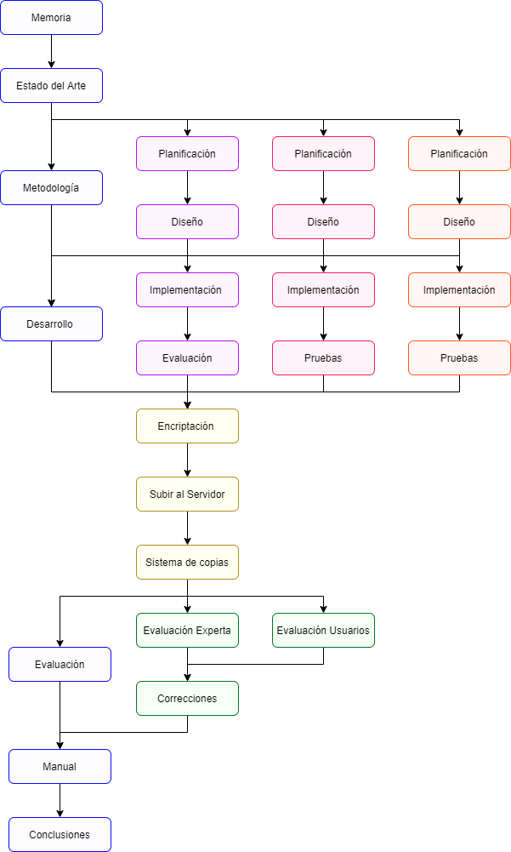

Ilustración 39 Estructura de Requisitos

### Evaluación Temporal

El objetivo de la de la evaluación temporal es definir la duración del proyecto con la finalidad de extrapolar la fecha de finalización y estimar los costes variables.

#### Carga de trabajo

Determinar la carga de trabajo consiste en valorar el volumen de tareas que una persona puede realizar en un determinado periodo de tiempo. Se trata de una decisión muy importante en la planificación de un proyecto, puesto que una carga de trabajo mal equilibrada entorpecerá el flujo de trabajo.

* 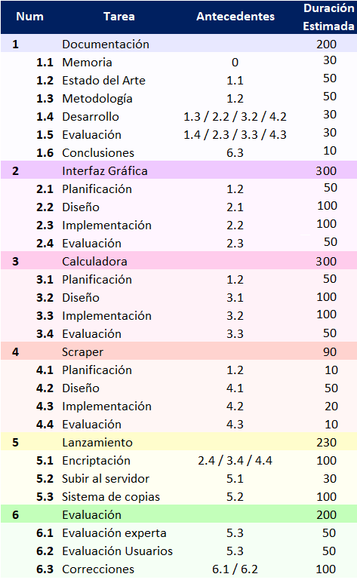Si es demasiado baja retrasara la finalización del proyecto, incrementando los costes variables
* Si es demasiado alta puede limitar la productividad y creatividad de los trabajadores

La estimación de la carga de trabajo para este proyecto será de quince horas semanales concentradas uniformemente en tres días. Esta carga de trabajo se coordinará con las prácticas de empleo, que suponen veintiuna horas semanales concentradas uniformemente en tres días diferentes a los asignados para el proyecto.

#### Estimación de Duraciones

Una vez tenemos definidas todas las tareas que conforman el proyecto, realizaremos una estimación aproximada de la duración de cada tarea basándonos en la experiencia obtenida de proyectos anteriores:

#### Diagrama Gantt

El diagrama de Gantt es un tipo de gráfico que representa las actividades de forma independiente con el objetivo de tener una imagen general de cómo evolucionan las tareas a través del tiempo.

Para obtener el diagrama de Gantt utilizaremos la estructura de requisitos para repartir las horas estimadas en un calendario que respete la carga de trabajo estipulada.

Ilustración 40 Estimación de duraciones

Ilustración 40 Diagrama de Gantt

### Evaluación Económica

El objetivo de la de la evaluación económica es estimar los recursos que se han empleado para la elaboración del proyecto, así como los beneficios potenciales que se obtendrán debido a su explotación.

#### Modelo de negocio

La monetización de este proyecto no se realizará mediante la tradicional venta de una licencia de uso sobre la aplicación. Debido a que la finalidad de este proyecto es que llegue a aquellas personas que no realizan ningún control sobre sus finanzas personales, imponer un coste de entrada para el uso de la aplicación resultaría ser una medida disuasiva para el público objetivo.

Se proponen las siguientes alternativas para la monetización del proyecto:

* **Patreon**: Gracias al flexible sistema de usuarios que implementa la aplicación, sería posible crear herramientas avanzadas para aquellos usuarios que estuvieran dispuestos a patrocinar el proyecto. Pudiéndose crear los siguientes perfiles de Patreon

(**Nota**: Un perfil superior siempre incluye todas las ventajas de los perfiles inferiores)

* + **Básico**: Te ha gustado la iniciativa del proyecto y quieres invitar a los desarrolladores a un aperitivo sin implicarte en su desarrollo.
    - Donando 1€ al mes.
    - Tu nombre aparecerá en los créditos del proyecto
    - No te saldrán anuncios en la aplicación
  + **Avanzado**: Quieres participar activamente en el desarrollo del proyecto.
    - Donando 5€ al mes.
    - Tendrás acceso a un chat donde se debatirá, junto con los desarrolladores, acerca del desarrollo de la aplicación.
    - Tendrás acceso a la aplicación en el servidor de desarrollo donde se testean las nuevas funcionalidades (**Aviso**: Esta versión podría ser inestable)
  + **Premium:** Quieres disfrutar de ventajas adicionales en la aplicación.
    - Donando 10€ al mes.
    - Tendrás un perfil de moderador en la aplicación con acceso a funcionalidades avanzadas
* **Anuncios:** Mediante herramientas como Google AdSense se pondrán anuncios en la aplicación para todos aquellos usuarios que no sean patrocinadores.

Google AdSense paga en función de la cantidad de clicks que consigas generar en los banners y de su calidad

Según [ingreso digital](https://www.ingresodigital.es/ingresos-pasivos/ganar-dinero-con-google-ads/), se podría estimar unos ingresos de 10€ al mes para una web que consiga generar una media de 100 visitas al día

Ilustración 42 Ejemplo monetización con Google AdSense

#### Estimación de costes

El coste de la aplicación se calculará mediante el sumatorio de los costes individuales de todos los recursos que se han empleado durante la realización del proyecto:

Deberemos considerar los siguientes costes

* **Mano de obra**: En base al numero de horas estimadas en la evaluación temporal del proyecto y considerando un sueldo de 7€/hora para un único empleado

$$C_{Mano de obra}=T_{Duracion del proyecto}*Salario=1.320 horas*7€/ hora =9.240€$$

A esta estimación hay que sumarle un 30% como impuestos para la seguridad social del trabajador:

$$9.240€*30/100 =2.772€$$

* **Licencias**: Las licencias empleadas en este proyecto son casi todas gratuitas a excepción de las siguientes:
  + **Microsoft Office**: Venia de serie con el sistema operativo del ordenador, de modo que este gasto estará reflejado en la sección de amortizaciones
  + **OneDrive:** Se ha empleado la licencia familiar de almacenamiento en la nube que ofrece de 1Tb para cinco cuentas personales con un coste de 99€/año. Debido a que en la planificación temporal estima una duración de dos años, el coste incurrido será de 39,60€
 $$99 €/año *2 años÷5 usuarios =39,60 €/Usuario$$

 + **Azure**: El servicio de Azure cuenta con una licencia de prueba gratuita con duración limitada que se estima que será suficiente para la fase desarrollo y despliegue inicial de la aplicación
* **Amortizaciones:** Los periodos de amortización se han obtenido de la [Agencia Tributaria](https://www.agenciatributaria.es/AEAT.internet/Inicio/_Segmentos_/Empresas_y_profesionales/Empresas/Impuesto_sobre_Sociedades/Periodos_impositivos_a_partir_de_1_1_2015/Base_imponible/Amortizacion/Tabla_de_coeficientes_de_amortizacion_lineal_.shtml)
  + **Equipo informático**: La amortización del ordenador con el que se ha efectuado la totalidad del trabajo asciende a 176,50€/año o 14,70€/mes
    - La amortización de cualquier dispositivo electrónico utilizado para sistemas y programas informáticos no superara el 33% de su valor anual con un máximo de 6 años
    - El equipo fue adquirido el 10/06/2016 por un importe de 1058,99€.

Ilustración 41 Factura del equipo informático

* **Gastos corrientes**: En esta sección se incluyen todos los gastos incurridos debido a las actividades ordinarias realizadas a lo largo de la duración del proyecto
  + **Factura de internet**: $300€/año * 2 años = 600€$
  + **Factura de luz**: $100€/trimestre * 4 Trimestres / año * 2 años = 800€$

Sumando todos los gastos incurridos en el proyecto, obtenemos unos gastos totales de 13.804,60€ a los que seria prudente sumar un treinta por ciento adicional como margen de seguridad ante posibles imprevistos.

$$13.804,60€*30/100 =4.141,38€$$

Con esto el coste total estimado asciende a 17.945,98€ que podemos redondear a 18.000€, ampliando el margen de seguridad, con la finalidad de presentar un numero redondo a los posibles inversores.

#### Estimación de Beneficios

En este apartado se analizarán una serie de escenarios hipotéticos, con la finalidad de estimar cuantos ingresos debería generar nuestro modelo de negocio para obtener unos beneficios equivalentes sobre los gastos incurridos.

Para realizar estas estimaciones, se considera razonable obtener una rentabilidad del 10% anual. por lo que nuestro modelo de negocio debería de ser capaz de generar mil ochocientos euros anuales o ciento cincuenta euros mensuales.

$$18.000€*8/100 =1.800 €/año ÷12 mes/año =150€/mes$$

En el escenario hipotético de que todos los ingresos provinieran de mecenas de Patreon, con los tipos de suscripciones consideradas serían necesarios al menos cincuenta suscriptores básicos, diez avanzados y cinco premium

$$50 {Sub}_{basicos}* 1€/mes +10 {Sub}_{Avanzados}* 5€/mes+5 {Sub}_{Premium}* 10€/mes =150€/mes$$

En el escenario hipotético de que todos los ingresos provinieran de los anuncios de Google AdSense seria necesario generar un trafico en la web equivalente a mil quinientas visitas diarias

$$100 Visitas/Dia *150€/mes÷10€/mes =1.500 Visitas/Dia$$

En el escenario hipotético de que se utilizasen ambos métodos de monetización de forma simultánea, una proporción que parece razonable sería la siguiente:

* 35 suscriptores básicos
* 5 suscriptores avanzados
* 2 suscriptores premium
* 700 visitas diarias adicionales (Los suscriptores están exentos de publicidad)

$$35 {Sub}_{basicos}* 1€/mes +5 {Sub}_{Avanzados}* 2€/mes+5 {Sub}_{Premium}* 10€/mes=80€/mes$$

$$100 Visitas/Dia *10€/mes ÷ 700 Visitas/Dia =70 €/mes$$

### Evaluación de Riesgos

En este apartado se analizarán todos aquellos escenarios que podrían perjudicar el desarrollo del proyecto, estimando la probabilidad de que dichos eventos sucedan y valorando el impacto que podrían suponer.

A continuación, se desarrollará un plan de prevención o contingencia que permita minimizar con un coste razonable la probabilidad o el impacto que dichos escenarios podrían suponer.

En el peor de los casos, la gestión de riesgos nos permitirá saber cómo debemos actuar si sucede uno de los riesgos documentados.

#### Riesgos Sociales

Contraer alguna enfermedad física o psicológica:

* **Riesgo**:
  + Retrasar la realización de las tareas en curso
  + No completar todos los objetivos del proyecto en el plazo establecido
* **Impacto**: Reducido
* **Probabilidad**: Elevada
* **Prevención:** 
  + Mantener las condiciones de higiene recomendadas por los expertos
  + Respetar los horarios de sueño recomendados por los expertos
  + Llevar una alimentación saludable
  + Dedicar tiempo a actividades de ocio para mantener bajos los niveles de estrés
* **Contingencia:** 
  + Se paralizará la actividad del proyecto hasta que se estime conveniente
  + Se reorganizará la planificación temporal
* **Costes:** 
  + El coste de prevención es mínimo y reduce considerablemente las probabilidades de dicho riesgo
  + El coste de contingencia es reducido

Problemas en el entorno social:

* **Riesgo**:
  + Retrasar la realización de las tareas en curso
  + No completar todos los objetivos del proyecto en el plazo establecido
* **Impacto**: Reducido
* **Probabilidad**: Elevada
* **Prevención:** Se trata de problemas ajenos a mi persona, por lo que no son prevenibles
* **Contingencia:** 
  + Se paralizará la actividad del proyecto hasta que se estime conveniente
  + Se reorganizará la planificación temporal
* **Costes:** El coste de contingencia es reducido

#### Riesgos de Diseño

Evaluar incorrectamente el coste de implementación de alguna funcionalidad

* **Riesgo**:
  + Retrasar la realización de las tareas en curso
  + No completar todos los objetivos del proyecto en el plazo establecido
* **Impacto**: Medio
* **Probabilidad**: Media
* **Prevención:** 
  + Tener en cuenta mis las capacidades y limitaciones a la hora de estimar los costes de implementación
  + Utilizar márgenes de seguridad a la hora de realizar la evaluación temporal y económica
  + No seleccionar objetivos demasiado ambiciosos para un trabajo de fin de grado
  + Realizar una implementación modular, que permita prescindir de ciertas funcionalidades sin afectar a otros módulos de la aplicación
* **Contingencia:** 
  + Se prescindirá de aquellos objetivos que se considere oportuno para no exceder el tiempo previsto
  + Modificar la planificación del proyecto para excluir las funcionalidades seleccionadas
* **Costes:** 
  + El coste de prevención es mínimo y reduce considerablemente las probabilidades y el impacto
  + El coste de contingencia es reducido

Exceder el tiempo previsto para el desarrollo del proyecto

* **Riesgo**: No completar todos los objetivos del proyecto en el plazo establecido
* **Impacto**: Medio
* **Probabilidad**: Elevada
* **Prevención:** 
  + Tener en cuenta mis las capacidades y limitaciones a la hora de estimar los costes de implementación
  + Utilizar márgenes de seguridad a la hora de realizar la evaluación temporal y económica
  + No seleccionar objetivos demasiado ambiciosos para un trabajo de fin de grado
  + Realizar una implementación modular, que permita prescindir de ciertas funcionalidades sin afectar a otros módulos de la aplicación
* **Contingencia:** 
  + Se prescindirá de aquellos objetivos que se considere oportuno para no exceder el tiempo previsto
  + Modificar la planificación del proyecto para excluir las funcionalidades seleccionadas
* **Costes:** 
  + El coste de prevención es mínimo y reduce considerablemente las probabilidades y el impacto
  + El coste de contingencia es reducido

#### Riesgos de Implementación

Cambios en las condiciones de uso de los servicios empleados

* **Riesgo**:
  + Reevaluar la planificación y el diseño del proyecto
  + Modificar la implementación de las funcionalidades afectadas
* **Impacto**: Medio
* **Probabilidad**: Media
* **Prevención:** 
  + Conocer alternativas que permitan sustituir los servicios empleados
  + Realizar una implementación modular, que permita modificar la implementación de las funcionalidades externas sin afectar a otros módulos de la aplicación
* **Contingencia:** 
  + Buscar alternativas que permitan sustituir los servicios empleados
  + Evaluar si las alternativas disponibles son mejores que los servicios antiguos con las nuevas condiciones
  + Modificar la planificación del proyecto para incluir los nuevos servicios
* **Costes:** 
  + El coste de prevención es mínimo y reduce considerablemente el impacto de dicho riesgo
  + El coste de contingencia es asumible

Pérdida total o parcial de información del proyecto debido a un fallo en el almacenamiento

* **Riesgo**:
  + No completar todos los objetivos del proyecto en el plazo establecido
  + Retrasar la realización de las tareas en curso
  + Perdida permanente de información del proyecto
* **Impacto**: Elevado
* **Probabilidad**: Reducida
* **Prevención:** 
  + Utilizar un sistema de almacenamiento en la nube
  + Realizar copias de seguridad periódicas
* **Contingencia:** 
  + Recuperar la copia de seguridad más reciente
  + Evaluar el alcance de los daños no recuperables
  + Modificar la evaluación temporal
* **Costes:** 
  + El coste de prevención es mínimo y reduce considerablemente la probabilidad de dicho riesgo
  + El coste de contingencia es elevado

#### Riesgos de Despliegue

Tiempos de carga elevados debidos a operaciones computacionalmente muy costosas

* **Riesgo**:
  + Modificar la implementación de las funcionalidades afectadas
  + Reducción del número de patrocinadores y el volumen de visitas
* **Impacto**: Elevado
* **Probabilidad**: Media
* **Prevención:** 
  + Buscar alternativas que permitan minimizar los tiempos de ejecución para aquellas funcionalidades que se prevea que podrían consumir muchos recursos
* **Contingencia:** 
  + Diseñar una animación de carga que permita a los usuarios saber que la aplicación no se ha congelado
  + Modificar la implementación para utilizar técnicas como las de precargar datos o utilizar el caché
* **Costes:** 
  + Los costes de prevención y contingencia son bastante elevados, pero el riesgo de perder usuarios activos es demasiado elevado para no tenerlos en consideración

Problemas con el servidor que ocasione la caída del sistema, impida el acceso a la aplicación por parte de los usuarios o provoque una pérdida de información permanente

* **Riesgo**: Reducción del número de patrocinadores y el volumen de visitas
* **Impacto**: Elevado
* **Probabilidad**: Reducida
* **Prevención:** 
  + Utilizar un servicio de computación en la nube que garantice el funcionamiento continuo de las aplicaciones y servicios desplegados y realice copias de seguridad continuas para los almacenados
* **Contingencia:** 
  + Solucionar los problemas con el servidor a la mayor brevedad posible
  + Compensar a los usuarios afectados en función de la gravedad y el alcance de la incidencia
* **Costes:** 
  + El coste de prevención es mínimo y reduce considerablemente la probabilidad de dicho riesgo
  + El coste de contingencia podría llegar a ser bastante elevado, pero el riesgo de perder usuarios activos es más costoso

#### Riesgos Económicos

Gastos inesperados durante el desarrollo del proyecto o tras su finalización

* **Riesgo**: No viabilidad económica del proyecto
* **Impacto**: Elevado
* **Probabilidad**: Reducida
* **Prevención:** Utilizar un margen de seguridad razonable al realizar la evaluación económica
* **Contingencia:** 
  + Reevaluar la viabilidad económica del proyecto
  + Reducir los gastos incurridos por otras partidas
  + Detener el funcionamiento de la aplicación para limitar las perdidas
* **Costes:** 
  + El coste de prevención es mínimo y reduce considerablemente el impacto de dicho riesgo
  + El coste de contingencia podría llegar a ser bastante elevado

No alcanzar las cifras mínimas estimadas durante la planificación económica en cuanto al número de usuarios patrocinadores o al volumen de vistas diarias

* **Riesgo**: No viabilidad económica del proyecto
* **Impacto**: Elevado
* **Probabilidad**: Reducida
* **Prevención:** 
  + Implicar a los usuarios en el desarrollo del proyecto
    - Consultar a los usuarios acerca de posibles mejoras en los servicios ofrecidos
    - Tener en cuenta las opiniones de los usuarios
* **Contingencia:** 
  + Realizar un plan de márquetin que permita atraer nuevos usuarios a la aplicación
  + Detener el funcionamiento de la aplicación para limitar las perdidas
* **Costes:** 
  + El coste de prevención es mínimo y reduce considerablemente la probabilidad de dicho riesgo
  + El coste de contingencia podría llegar a ser bastante elevado e inevitable

Perdida, rotura o robo del equipo de trabajo

* **Riesgo**:
  + Incremento de los gastos del proyecto
  + Perdida permanente de información del proyecto
  + Retrasar la realización de las tareas en curso
  + No completar todos los objetivos del proyecto en el plazo establecido
* **Impacto**: Elevado
* **Probabilidad**: Reducida
* **Prevención:** 
  + Almacenar adecuadamente las herramientas de trabajo cuando no se están utilizando
  + No utilizar las herramientas de trabajo de forma indebida
* **Contingencia:** 
  + Evaluar el alcance de los daños no recuperables
  + Reposición del equipo de trabajo perdido
  + Recuperar la copia de seguridad más reciente
  + Modificar la evaluación temporal
* **Costes:** 
  + El coste de prevención es mínimo y reduce considerablemente la probabilidad de dicho riesgo
  + El coste de contingencia podría llegar a ser bastante elevado e inevitable

Equipo informático infectado por software maligno

* **Riesgo**:
  + Perdida permanente de información del proyecto
  + Retrasar la realización de las tareas en curso
  + No completar todos los objetivos del proyecto en el plazo establecido
* **Impacto**: Elevado
* **Probabilidad**: Media
* **Prevención:** 
  + Realizar análisis completos del sistema de forma periódica
  + Mantener el antivirus actualizado
  + No acceder a sitios web sospechosos que pudieran contener software maligno
  + Utilizar un sistema de almacenamiento en la nube
  + Realizar copias de seguridad periódicas
* **Contingencia:** 
  + Evaluar el alcance de los daños no recuperables
  + Reposición del equipo de trabajo perdido
  + Recuperar la copia de seguridad más reciente
  + Modificar la evaluación temporal
* **Costes:** 
  + El coste de prevención es mínimo y reduce considerablemente la probabilidad de dicho riesgo
  + El coste de contingencia podría llegar a ser bastante elevado e inevitable

#### Riesgos Legales

Violar derechos de autor

* **Riesgo**:
  + Modificar la implementación de las funcionalidades afectadas
  + Incrementar los costes económicos del proyecto al hacer frente a las posibles multas
* **Impacto**: Reducido
* **Probabilidad**: Reducida
* **Prevención:** 
  + Disponer de las licencias necesarias para todos los recursos empleados en el proyecto
* **Contingencia:** 
  + Eliminar el material sin licencia
  + Obtener las licencias necesarias
* **Costes:** 
  + El coste de prevención es mínimo y reduce considerablemente la probabilidad de dicho riesgo
  + El coste de contingencia es reducido

Tratar incorrectamente los datos de usuario exponiendo datos sensibles

* **Riesgo**:
  + Modificar la implementación de las funcionalidades afectadas
  + Reducción del número de patrocinadores y el volumen de visitas
  + Incrementar los costes económicos del proyecto al hacer frente a las posibles multas
* **Impacto**: Alto
* **Probabilidad**: Media
* **Prevención:** 
  + Seguir correctamente las directrices de la LOPD en cuanto al tratamiento de datos sensibles
* **Contingencia**
  + Modificar la implementación de las funcionalidades afectadas a la mayor brevedad posible
  + Compensar a los usuarios afectados en función de la gravedad y el alcance de la incidencia
* **Costes:** 
  + El coste de prevención es elevado, pero reduce considerablemente la probabilidad de dicho riesgo
  + El coste de contingencia podría llegar a ser bastante elevado pero necesario

## Diseño

Este apartado de la documentación está destinado a describir la estructura que presenta cada una de las piezas de la aplicación, así como la interacción que tienen entre sí.

### Jerarquía de actores

La jerarquía de actores permite definir cada uno de los tipos de usuario para los que está previsto que la aplicación pueda funcionar describiendo detalladamente las funcionalidades que podrá realizar:

* **Usuario Cualquiera**: Se trata de un tipo usuario teórico que permite recopilar aquellas tareas que pueden ser realizadas por todos los tipos de usuario que se hallan definido.
* **Usuario No Identificado**: Se trata de aquel usuario que no se ha identificado en la aplicación utilizando un usuario y contraseña válidos.
  + Podrá realizar todas las funcionalidades asignadas tipo al usuario cualquiera además de las suyas propias
* **Usuario Identificado**: Se trata de aquel usuario que si se ha identificado en la aplicación utilizando un usuario y contraseña válidos.
  + Podrá realizar todas las funcionalidades asignadas tipo al usuario cualquiera además de las suyas propias
* **Usuario Administrador**: Se trata de aquel usuario que se ha identificado en la aplicación utilizando un usuario y contraseña pertenecientes a un administrador.
  + Podrá realizar todas las funcionalidades asignadas tipo al usuario identificado y cualquiera además de las suyas propias

Ilustración 42 Jerarquía de Actores

### Casos de Uso

Basándonos en los objetivos definidos podemos especificar las funcionalidades que deberán poder ser realizadas por cada uno de los tipos de actores que se han definido.

Ilustración 43 Casos de Uso de Cualquiera

|  |
| --- |
| **Consultar Manual** |
| **Descripción**: Permite a cualquiera acceder a una guía donde se expone el funcionamiento básico de la aplicación, así como una descripción detallada acerca de una gran variedad de conceptos sobre la gestión de finanzas personales. |
| **Precondiciones**: Ninguna |
| **Flujo de eventos**:   * Cualquiera pulsa el logotipo de la aplicación web para acceder a la página de inicio * Se mostrarán varias etiquetas que permitirán navegar entre las distintas secciones del manual * Cualquiera accede a la sección del manual deseada |
| **Postcondiciones**: Ninguna |

Ilustración 44 Casos de Uso del Usuario No Identificado

|  |
| --- |
| **Registrarse** |
| **Descripción**: Permite a un usuario no identificado insertar la información personal necesaria para obtener sus credenciales de acceso. |
| **Precondiciones**: El usuario no está identificado ni pendiente de aceptación |
| **Flujo de eventos**:   * El usuario no identificado accede al menú de registro mediante la pestaña asignada a tal efecto. * El usuario no identificado rellena todos los campos obligatorios del formulario cumpliendo las siguientes restricciones:   + El DNI debe cumplir las restricciones establecidas entre el número y la letra   + Las contraseñas deben coincidir   + Se debe marcar la casilla de aceptación de los términos de uso * El usuario no identificado confirma el registro mediante el botón asignado a tal efecto   + Si se cumplen todas las condiciones del formulario de registro, los datos son enviados al servidor donde se almacenan para su posterior aceptación   + Si no se cumple alguna de las condiciones de del formulario de registro muestra un mensaje de error con información útil para resolver la incidencia. |
| **Postcondiciones**: El usuario se añadirá a la lista de usuarios pendientes de aceptación |

|  |
| --- |
| **Identificarse** |
| **Descripción**: Permite a un usuario no identificado convertirse en un usuario identificado obteniendo acceso a sus funcionalidades |
| **Precondiciones**: El usuario existe y la contraseña es valida |
| **Flujo de eventos**:   * El usuario no identificado accede al menú de identificación mediante la pestaña asignada a tal efecto. * El usuario no identificado rellena todos los campos obligatorios del formulario * El usuario no identificado confirma el acceso mediante el botón asignado a tal efecto * Se valida si el usuario existe y si la contraseña es valida   + En caso afirmativo se cambia el roll del usuario no identificado por el de usuario identificado   + En caso negativo se muestra un mensaje de error con información útil para resolver la incidencia * Se comprueban los permisos del usuario identificado y se le asignan privilegios en consecuencia * Se ejecuta el caso de uso de Actualizar Scrap |
| **Postcondiciones**: Se cambia el roll del usuario no identificado por el de usuario identificado |

Ilustración 45 Casos de Uso del Usuario Administrador

|  |
| --- |
| **Comprobar Registros** |
| **Descripción**: Permite a un usuario administrador acceder a una ventana donde se pueden visualizar los usuarios identificados y pendientes de admisión |
| **Precondiciones**: Ninguna |
| **Flujo de eventos**:   * El usuario administrador accede al menú de admisiones mediante la pestaña asignada a tal efecto * Se comprueban los permisos del usuario * Se cargan los datos de la tabla de admisiones * Se cargan los datos de la tabla de usuarios |
| **Postcondiciones**: |

|  |
| --- |
| **Aceptar Registro** |
| **Descripción**: Permite a un usuario administrador aceptar la solicitud de registro de un usuario no identificado que haya completado correctamente dicho proceso |
| **Precondiciones**: El registro existe |
| **Flujo de eventos**:   * El usuario administrador accede al menú de admisiones mediante la pestaña asignada a tal efecto * El usuario administrador selecciona los privilegios que se le asignaran al nuevo usuario * El usuario administrador pulsa sobre el botón de confirmar que se encuentra sobre cada solicitud * Se crea un nuevo usuario con la información del registro y los privilegios asignados * Se elimina el registro de la lista de admisiones * Se actualiza la ventana de admisiones |
| **Postcondiciones**: El registro deja de existir y se crea un nuevo usuario |

|  |
| --- |
| **Rechazar Registro** |
| **Descripción**: Permite a un usuario administrador rechazar la solicitud de registro de un usuario no identificado que haya completado correctamente dicho proceso |
| **Precondiciones**: El registro existe |
| **Flujo de eventos**:   * El usuario administrador accede al menú de admisiones mediante la pestaña asignada a tal efecto * El usuario administrador pulsa sobre el botón de rechazar que se encuentra sobre cada solicitud * Se elimina el registro de la lista de admisiones * Se actualiza la ventana de admisiones |
| **Postcondiciones**: El registro deja de existir |

|  |
| --- |
| **Eliminar Usuario** |
| **Descripción**: Permite a un usuario administrador eliminar a cualquier usuario |
| **Precondiciones**: El usuario existe |
| **Flujo de eventos**:   * El usuario administrador accede al menú de admisiones mediante la pestaña asignada a tal efecto * El usuario administrador pulsa sobre el botón de eliminar que se encuentra sobre cada usuario * Se elimina el usuario y todos los datos que tuviera asociados * Se actualiza la ventana de admisiones |
| **Postcondiciones**: El Usuario deja de existir |

|  |
| --- |
| **Editar Permisos** |
| **Descripción**: Permite a un usuario administrador modificar los permisos de cualquier usuario |
| **Precondiciones**: El usuario existe |
| **Flujo de eventos**:   * El usuario administrador accede al menú de admisiones mediante la pestaña asignada a tal efecto * El usuario administrador selecciona los nuevos privilegios que se le asignaran al usuario * Se modifican los privilegios del usuario * Se actualiza la ventana de admisiones |
| **Postcondiciones**: Los permisos del usuario han cambiado |

Ilustración 46 Casos de Uso del Usuario Identificado – Anadir, Eliminar, Editar y filtrar información

|  |
| --- |
| **Mostrar Información** |
| **Descripción**: Permite al usuario identificado visualizar los cambios producidos por las funcionalidades de edición manual en sus datos económicos. También da acceso a dichas funcionalidades. |
| **Precondiciones**: Ninguna |
| **Flujo de eventos**:   * El usuario identificado selecciona alguna de las pestañas y subpestañas asignada a tal efecto   + Subpestaña Gestionar de la Pestaña finanzas para acceder a los datos de finanzas     - Subpestaña Gastos/Ingresos para comprobar las imputaciones de gastos e ingresos personales     - Subpestaña Categorías para comprobar las categorías registradas   + Subpestaña Gestionar de la Pestaña inversiones para acceder a los datos de activos     - Subpestaña Activos para comprobar los productos registrados     - Subpestaña Aportaciones para comprobar las transacciones     - Subpestaña Comisiones para comprobar las imputaciones de gastos e ingresos provenientes de los activos     - Subpestaña Categorías para comprobar las categorías      * + - Subpestaña Distribuciones para comprobar las distribuciones * Se obtienen los datos solicitados * Se muestran los resultados al usuario identificado |
| **Postcondiciones**: Ninguna |

|  |
| --- |
| **Insertar Información Manual** |
| **Descripción**: Permite al usuario identificado introducir sus datos económicos mediante formularios |
| **Precondiciones**: Ninguna |
| **Flujo de eventos**:   * El usuario identificado selecciona alguna de las pestañas descritas en el caso de uso mostrar información * El usuario identificado completa los campos obligatorios que se encuentran en la primera fila * El usuario identificado pulsa el botón añadir * Se comprueba que la clave de la información introducida no existiera previamente   + Si no existe se añade la información introducida   + Si existe se consulta al usuario si quiere modificar los datos asociados a dicha clave     - Si el usuario accede se modifican los datos de los campos que se han completado     - Si el usuario no accede no sucede nada * Se actualiza la ventana de Mostrar Información que se estaba utilizando |
| **Postcondiciones**: Se han incorporado los nuevos datos |

|  |
| --- |
| **Insertar Información desde fichero** |
| **Descripción**: Permite al usuario identificado introducir sus datos económicos mediante la importación de un fichero externo diseñado para tal propósito |
| **Precondiciones**:   * El fichero de datos debe tener el formato correcto * La distribución de la información debe ser la requerida |
| **Flujo de eventos**:   * El usuario identificado selecciona alguna de las pestañas descritas en el caso de uso mostrar información * El usuario identificado pulsa el botón importar datos * El usuario identificado selecciona el fichero que quiere importar * Se comprueba si el fichero tiene el formato correcto   + Si no tiene el formato correcto     - Se notifica al usuario identificado     - Se termina el proceso de insertar información desde fichero     - Se vuelve a la ventana de Mostrar Información que se estaba utilizando   + Si tiene el formato correcto continua el proceso de insertar información desde fichero * Se lee cada línea del fichero comprobando que la clave de la información no existiera previamente   + Si no existe se añade la información introducida   + Si existe se consulta al usuario si quiere modificar los datos asociados a dicha clave     - Si el usuario accede se modifican los datos de los campos que se han completado     - Si el usuario no accede no sucede nada * Se actualiza la ventana de Mostrar Información que se estaba utilizando |
| **Postcondiciones**: Se han incorporado los nuevos datos |

|  |
| --- |
| **Descargar Plantilla** |
| **Descripción**: Permite a un usuario identificado obtener una plantilla con el formato adecuado donde se indica la distribución que deben tener los datos para que sea aceptado por caso de uso de Insertar información desde fichero |
| **Precondiciones**: Ninguna |
| **Flujo de eventos**:   * El usuario identificado selecciona alguna de las pestañas descritas en el caso de uso mostrar información * El usuario identificado pulsa el botón descargar plantilla * El usuario identificado selecciona la ubicación de la descarga * Se proporciona al usuario identificado la plantilla correspondiente a la información que se inserta en la ventana de Mostrar Información que se estaba utilizando |
| **Postcondiciones**: El usuario identificado obtiene la plantilla |

|  |
| --- |
| **Editar Información Manual** |
| **Descripción**: Permite al usuario identificado modificar los datos económicos que ya había introducido previamente mediante formularios |
| **Precondiciones**: La clave de la información no se puede modificar |
| **Flujo de eventos**:   * El usuario identificado selecciona alguna de las pestañas descritas en el caso de uso mostrar información * El usuario identificado modifica los campos que quiere modificar de la fila que quiera modificar * El usuario identificado pulsa el botón editar de la fila que quiera modificar * Se modifican los datos de los campos que se han completado * Se actualiza la ventana de Mostrar Información que se estaba utilizando |
| **Postcondiciones**: La información ha sido modificada |

|  |
| --- |
| **Eliminar Información Manual** |
| **Descripción**: Permite al usuario identificado eliminar los datos económicos que ya había introducido previamente mediante formularios |
| **Precondiciones**: No existen dependencias |
| **Flujo de eventos**:   * El usuario identificado selecciona alguna de las pestañas descritas en el caso de uso mostrar información * El usuario identificado modifica los campos que quiere modificar de la fila que quiera modificar * El usuario identificado pulsa el botón editar de la fila que quiera modificar * Se eliminan los datos de los campos que se han completado * Se actualiza la ventana de Mostrar Información que se estaba utilizando |
| **Postcondiciones**: La información ha sido eliminada.   * Si existen dependencias no se eliminará nada |

|  |
| --- |
| **Filtrar Información** |
| **Descripción**: Permite al usuario identificado seleccionar únicamente algunos de los datos económicos que ya había introducido previamente en función de ciertos criterios preestablecidos |
| **Precondiciones**: Ninguna |
| **Flujo de eventos**:   * El usuario identificado selecciona alguna de las pestañas descritas en el caso de uso mostrar información * El usuario identificado selecciona los filtros deseados de la cabecera de la tabla * El usuario identificado pulsa el botón filtrar de la cabecera de la tabla * Se actualiza la ventana de Mostrar Información que se estaba utilizando, mostrando únicamente las filas que cumplen las condiciones del filtro |
| **Postcondiciones**: Si ninguna fila cumple el filtro se mostrará la tabla vacía |

|  |
| --- |
| **Actualizar Scrap** |
| **Descripción**: Permite al usuario identificado cargar desde la Web la información variable de los activos |
| **Precondiciones**:   * Hay conexión a internet * Las referencias a la ubicación de la información son correctas |
| **Flujo de eventos**:   * El usuario identificado pulsa el botón actualizar * Para cada activo al que este suscrito el usuario se realizará una consulta mediante la técnica de Web Scraping   + Si no se puede ejecutar la consulta     - Se mantendrán los valores anteriores     - Se notificará al usuario identificado del error producido   + Si la consulta se ejecuta correctamente     - Se actualizará la información variable de los activos |
| **Postcondiciones**: Ninguna |

Ilustración 47 Casos de Uso del Usuario Identificado – Administrar sesión y realizar consultas

|  |
| --- |
| **Consultar Cuenta** |
| **Descripción**: Permite a un usuario identificado consultar los datos personales que introdujo durante el registro |
| **Precondiciones**: Ninguna |
| **Flujo de eventos**:   * El usuario identificado accede al menú de Mi Cuenta mediante la pestaña asignada a tal efecto * Se mostrarán todos los datos personales del usuario |
| **Postcondiciones**: Ninguna |

|  |
| --- |
| **Editar Perfil** |
| **Descripción**: Permite a un usuario identificado modificar los datos personales que introdujo durante el registro |
| **Precondiciones**: Ninguna |
| **Flujo de eventos**:   * El usuario identificado accede al menú de Mi Cuenta mediante la pestaña asignada a tal efecto * El usuario identificado completa aquellos campos del formulario que desee modificar * El usuario identificado pulsa sobre el botón Editar Perfil * Se modifican los datos de los campos que se han completado * Se actualiza la ventana de Mi Cuenta |
| **Postcondiciones**: El usuario ha modificado sus datos personales |

|  |
| --- |
| **Cerrar Sesión** |
| **Descripción**: Permite a un usuario identificado bloquear su cuenta con la finalidad de volver a ser un usuario no identificado |
| **Precondiciones**: Ninguna |
| **Flujo de eventos**:   * El usuario identificado accede al menú de Mi Cuenta mediante la pestaña asignada a tal efecto * El usuario identificado pulsa sobre el botón de Cerrar Sesión * Se bloquea el acceso a los datos del usuario * Se elimina el estado de identificado del usuario * Se elimina toda la información temporal almacenada sobre el usuario (cookies) * Se regresa al menú principal |
| **Postcondiciones**: |

|  |
| --- |
| **Eliminar Cuenta** |
| **Descripción**: Permite a un usuario identificado eliminar su cuenta de forma permanente |
| **Precondiciones**: Ninguna |
| **Flujo de eventos**:   * El usuario identificado accede al menú de Mi Cuenta mediante la pestaña asignada a tal efecto * El usuario identificado pulsa sobre el botón de eliminar cuenta * Se eliminan todos los datos que el usuario tuviera asociados (subcaso de uso eliminar todo) * Se elimina el registro del usuario * Se elimina el estado de identificado del usuario * Se elimina toda la información temporal almacenada sobre el usuario (cookies) * Se regresa al menú principal |
| **Postcondiciones**: El usuario ya no existe |

|  |
| --- |
| **Importar Todos Datos** |
| **Descripción**: Permite a un usuario identificado importar todos sus datos económicos mediante la importación de un fichero externo diseñado para tal propósito |
| **Precondiciones**:   * El fichero de datos debe tener el formato correcto * La distribución de la información debe ser la requerida |
| **Flujo de eventos**:   * El usuario identificado accede al menú de Mi Cuenta mediante la pestaña asignada a tal efecto * El usuario identificado pulsa el botón importar datos * El usuario identificado selecciona el fichero deseado * Se eliminan todos los datos que el usuario tuviera asociados (Subcaso de uso eliminar todo) * Se añade la información del fichero |
| **Postcondiciones**: Se han incorporado los nuevos datos |

|  |
| --- |
| **Exportar Todos Datos** |
| **Descripción**: Permite a un usuario identificado exportar todos sus datos económicos a un fichero externo con el formato y distribución adecuados para que sea aceptado por el caso de uso de Importar todos los datos |
| **Precondiciones**: Ninguna |
| **Flujo de eventos**:   * El usuario identificado accede al menú de Mi Cuenta mediante la pestaña asignada a tal efecto * El usuario identificado pulsa el botón exportar datos * El usuario identificado selecciona la ubicación de la descarga * Se proporciona al usuario identificado el fichero correspondiente |
| **Postcondiciones**: El usuario identificado obtiene el fichero correspondiente |

|  |
| --- |
| **Eliminar Todo** |
| **Descripción**: Permite a un usuario identificado eliminar todos los datos que tuviera asociados |
| **Precondiciones**: Ninguna |
| **Flujo de eventos**:   * El usuario identificado accede al menú de Mi Cuenta mediante la pestaña asignada a tal efecto * El usuario identificado pulsa el botón eliminar datos * Se eliminan todos los datos que el usuario identificado tuviera asociados |
| **Postcondiciones**: El usuario identificado no tiene ningún dato |

|  |
| --- |
| **Consultar Resumen** |
| **Descripción**: Permite a un usuario identificado consultar los resúmenes obtenidos por la aplicación |
| **Precondiciones**: Ninguna |
| **Flujo de eventos**:   * El usuario identificado selecciona alguna de las pestañas y subpestañas asignada a tal efecto   + Pestaña de Balance para consultar el resumen general   + Pestaña de finanzas para consultar los resúmenes de finanzas     - Subpestaña Resumen para consultar los datos ordenados en tablas     - Subpestaña Sectores para consultar los datos ordenados graficas sectoriales     - Subpestaña Categorías para consultar los datos ordenados graficas de frecuencias   + Pestaña de inversiones para consultar los resúmenes de activos     - Subpestaña Histórico para consultar la evolución temporal de los activos     - Subpestaña Resumen para consultar la asignación de activos ordenadas por categorías, estrategias o Brókers     - Subpestaña Distribuciones para consultar las distribuciones de los activos ordenadas por categorías, estrategias o Brókers * Se obtienen los datos solicitados * Se calculan los indicadores necesarios (subcaso de uso Calcular Resumen) * Se muestran los resultados al usuario identificado |
| **Postcondiciones**: Ninguna |

### Modelo de Dominio

Basándonos en los casos de uso definidos podemos especificar los datos permanentes que nuestro sistema deberá ser capaz de almacenar. Mediante el modelo de dominio podemos representar los tipos de objetos que necesita el sistema indicando las relaciones que tendrán entre sí.

Ilustración 48 Modelo de dominio – Usuarios

El sistema de almacenamiento de usuarios

* Estará dividido en dos grupos
  + **Admisiones**: recogerá aquellos usuarios que ya se han registrado, pero todavía están pendientes de validar por algún usuario con suficientes permisos
  + **Usuarios**: recogerá aquellos usuarios cuyos registros ya han sido validados por algún usuario con suficientes permisos.
  + **Accesos**: recogerá la información de todos los intentos de acceso correctos y fallidos de los usuarios así como los movimientos clave de información con la finalidad de identificar posibles accesos fraudulentos
* Será independiente de los datos almacenados para cada usuario, los cuales existirán en un fichero independiente que le será vinculado

Ilustración 49 Modelo de dominio – Transacciones

El sistema de almacenamiento de finanzas consta de:

* **Clasificaciones**: Se trata de un sistema de clasificación de gastos que permitirá al usuario asignar su propio criterio de organización con la finalidad de poder analizar las implicaciones globales de cada una
  + Para cada fecha posible se admite una operación por cada Clase, Asunto y Cuenta
  + Por cada clasificación se admite una operación en cada fecha por cada Asunto y Cuenta
  + Por cada Asunto se admite una operación en cada fecha por cada Clase y Cuenta
  + Por cada Cuenta se admite una operación en cada fecha por cada Clase y Asunto

Ilustración 50 Modelo de dominio – Activos, Comisiones y Aportaciones

El sistema de almacenamiento de activos consta de

* **Categorías**: Se trata de un sistema de clasificación de activos que permitirá al usuario asignar su propio criterio de organización, agrupando distintos activos bajo un mismo criterio. Por ejemplo, podría crearse la categoría de empresas americanas y la de empresas tecnológicas e incluir en ambas los Activos de Google y Amazon
  + Cada activo puede pertenecer a muchas categorías
  + Cada categoría puede representar a muchos activos diferentes
* **Productos**: Se trata de un sistema de clasificación de activos que permitirá agrupar aquellos activos que representen a un mismo producto. Esta clasificación podría ser utilizada, por ejemplo, para agrupar bajo un mismo nombre a todos los activos sutilmente diferentes que permiten replicar el mismo índice.
  + Cada Activo se incluye en un único producto
  + Cada Producto puede representar a muchos activos diferentes
* **Estrategia**: Se trata de un sistema de clasificación de activos que permitirá al usuario agrupar aquellos activos que se han comprado con el mismo propósito. Existen muchísimas técnicas de inversión, y por regla general no se suele aplicar una única estrategia simultáneamente. No obstante, es conveniente ser capaz de realizar un seguimiento individual de cada estrategia.
  + Cada activo se incluye en una única estrategia
  + Cada Estrategia puede representar a muchos activos diferentes
* **Allocation**: Se trata de un sistema de segmentación de la información correspondiente a un activo con la finalidad de poder analizar las implicaciones globales de cada una de sus partes. Existen muchas segmentaciones posibles que es interesante evaluar a la hora de analizar una cartera. Una de las más habituales, por ejemplo, es la distribución geográfica. El valor de un activo puede estar repartido en diferentes zonas geográficas con diferentes pesos, y resulta de gran utilidad conocer cuanto pesa cada zona geográfica para un determinado conjunto de activos. Por ejemplo, ¿cuál es el peso de empresas europeas en el conjunto de activos que forman parte de una estrategia determinada?
  + Cada activo puede incluir muchos Allocation que podría ser interesante tener en cuenta
  + Cada Allocation puede representar a muchos activos diferentes

A su vez, un Allocation está dividido en varias categorías. Por ejemplo, el Allocation de distribución geográfica podría dividirse en Europa, Asia, América, etc.…

* + Cada Allocation puede incluir muchas categorías
  + Cada Categoría solo puede pertenecer a un Allocation
* **Comisión**: Se trata de un registro que permite anotar los costes e ingresos que están asociados a un activo o una Cuenta.
  + Para cada fecha posible se admite una comisión por cada Cuenta y Activo
  + Por cada Cuenta se admite una comisión en cada fecha por cada Activo
  + Por cada Activo se admite una comisión en cada fecha por cada Cuenta
* **Aportación**: Se trata de un registro que permite anotar las subscripciones que se realizan de cada activo en cada Cuenta.
  + Para cada fecha posible se admite una aportación por cada Cuenta y Activo
  + Por cada Cuenta se admite una aportación en cada fecha por cada Activo
  + Por cada Activo se admite una aportación en cada fecha por cada Cuenta

### Diseño de la interfaz

Este apartado de la documentación está destinado a describir la distribución espacial de cada una de las piezas de la aplicación.

La ventana se dividirá en cinco secciones:

* **Logo**: Esta sección servirá como enlace a la guía de utilización de la aplicación, además de su función decorativa.
* **Menús de navegación**: Esta sección estará formada por un conjunto de enlaces que permitirán navegar por los diferentes apartados de la aplicación.
* **Informes de error**: Esta sección aparecerá únicamente cuando se produzca algún fallo que sea de interés para el usuario y contendrá información relevante para resolverlo
* **Cuerpo**: Esta sección contendrá la información del apartado que se esté visualizando actualmente.
* **Pie de página**: Esta sección contendrá la referencia a otros contenidos relevantes del autor

Ilustración 51 Estructura General de la Interfaz

Podemos distinguir los siguientes tipos de apartados:

* **Guía de utilización**: Se trata de un conjunto de ventanas en las que se recogerá información acerca de cómo utilizar la aplicación y como interpretar los resultados obtenidos
* **Opciones de cuenta:** Se trata de un conjunto de formularios que permitirán al usuario eliminar su cuenta, modificar los datos que introdujo durante el registro o cerrar sesión.
* **Inserción de la información**: Se trata de un conjunto de formularios que permitirán al usuario introducir sus datos económicos mediante formularios o la importación de ficheros externos diseñados para tal efecto
* **Presentación de los resultados**: Se trata de un conjunto de ventanas informativas que mostraran al usuario los indicadores económicos pertinentes mediante un conjunto de tablas y gráficas

#### Arbol de navegación

En esta sección se muestra cómo se han organizado las diferentes ventanas de la aplicación

* **Guía de utilización**
  + **Manual:** Recoge información acerca del funcionamiento de la aplicación
  + **Interpretación:** Recoge información acerca de cómo interpretar los resultados de las graficas
  + **Formación:** Recoge información acerca de los conceptos más importantes sobre finanzas personales
* **Registro:** Permite al usuario introducir sus datos personales con la finalidad de crearse una cuenta nueva.
* **Inicio de sesión:** Permite al usuario identificarse en la aplicación introduciendo su usuario y contraseña.
* **Configuración:** Permite al usuario acceder a las opciones de configuración de la cuenta.
  + **Editar Registro:** Permite al usuario modificar los datos personales que introdujo durante el registro.
  + **Cerrar sesión:** Permite al usuario bloquear su cuenta hasta que vuelva a identificar.
  + **Eliminar Cuenta:** Permite al usuario eliminar toda la información de su cuenta de forma permanente.
* **Admisiones:** Permite al usuario acceder a las opciones de administración de usuarios.

Este menú solo estará disponible si se dispone de los privilegios necesarios.

* + **Gestión Registros:** Permite al usuario gestionar las solicitudes de registro de nuevos usuarios
  + **Gestión Usuarios:** Permite al usuario gestionar los permisos de los usuarios registrados
  + **Gestión Accesos:** Permite al usuario comprobar los intentos de acceso de los usuarios
* **Importaciones**: Permite al usuario introducir sus datos económicos mediante la importación de ficheros externos diseñados para tal efecto, así como exportar los datos existentes y descargar plantillas
* **Gestión:** Permite al usuario añadir, eliminar y modificar los datos económicos de las siguientes categorías:
  + **Cuentas**: Permite definir cuentas
  + **Activos**: Permite definiractivos
  + **Categorías**
    - **Categorías**: Permite definir categorías para clasificar los activos
    - **Estrategias**: Permite definir estrategias para clasificar los activos
    - **Productos**: Permite definir productos para clasificar los activos
  + **Distribuciones**
    - **Allocation**: Permite definir los tipos de segmentación de activos
    - **Clasificación**: Permite definir los tipos de segmentación de gastos
  + **Operaciones**
    - **Transacciones**: Permite definir gastos e ingresos sobre una cuenta.
    - **Traspasos**: Permite definir un movimiento de capital entre cuentas mediante
    - **Aportaciones**: Permite definir compras o ventas de activos
    - **Comisiones**: Permite definir gastos asociados a activos o cuentas
* **Análisis**: Se trata de un conjunto de gráficas y tablas que mostraran al usuario los indicadores más relevantes en cuanto a los gastos, ingresos y activos.
  + **Balance**: Tablas y graficas que muestran la proporción de activos y pasivos para un periodo determinado
  + **Evolución temporal**: Conjunto de graficas que mostraran la evolución temporal del patrimonio
    - **Gastos e Ingresos:** Los gastos e ingresos asignados a las distintas categorías
    - **Activos**: Los diferentes conjuntos de activos que se han definido
  + **Flujo de caja**: Conjunto de tablas y graficas analizan los gastos e ingresos
    - **Resumen**: muestra los datos de gastos e ingresos anualizados distribuidos por categorías
    - **Categorías**: muestra los datos de gastos e ingresos para un periodo determinado
  + **Patrimonio**: Conjunto de tablas y graficas analizan los activos que se tienen en propiedad
    - **Composiciones**: muestra los indicadores calculados para los distintos conjuntos de activos.
    - **Distribuciones**: muestra los Allocation definidos para los distintos conjuntos de activos

#### Cuerpo de la aplicación

La ventana de Exportaciones permite importar y exportar los datos del usuario identificado de forma masiva mediante ficheros CSV y XML

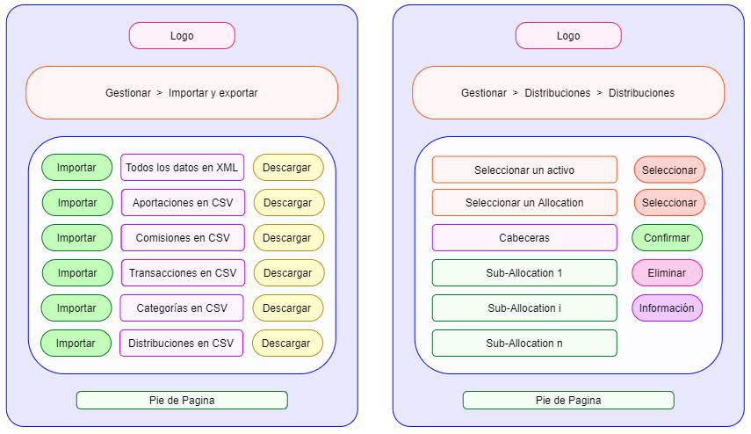

Ilustración 56 Menú Gestionar Exportaciones e importaciones

Las ventanas de registro, Inicio de sesión y editar registro están formados por un formulario que permite al usuario introducir los datos necesarios para completar dicho trámite.

Algunas particularidades de estos menús son:

* El formulario de registro permite recordar los últimos datos introducidos durante la misma sesión

(excepto el de la contraseña)

* El formulario de editar registro carga los datos actuales del usuario
* Generan un mensaje de error informativo cuando algún campo no se completa correctamente
* Una vez establecido el nombre de usuario no se podrá modificar al editar el registro

Ilustración 52 Menús de Registro, Inicio de sesión y Editar registro

La ventana de admisiones está formada por una tabla que en cada fila contiene

* La información de cada uno de los usuarios
* Dos formularios que permiten
  + Seleccionar los permisos del usuario y confirmar su admisión
  + Rechazar la admisión del usuario
  + Seleccionar los permisos del usuario y modificarlos
  + Eliminar la cuenta del usuario

Algunas particularidades de estos menús son:

* Admite una serie de filtros para mostrar solo las filas cuyos usuarios cumplan todas las condiciones indicadas

Ilustración 53 Menús de Admisiones

La ventana de gestionar está formada por una tabla que en cada fila contiene:

* La información más relevante de cada una de las entradas que se han introducido para dicho registro
* Tres botones que permiten:
  + Redireccionar al usuario a un formulario donde puede modificar dicho registro
    - Se cargará la información de dicho registro
    - Se modificarán los campos que deban ser alterados
    - Los datos de los campos modificados del registro seleccionado serán sustituidos
    - Redirecciona nuevamente a la tabla de registros
    - La finalidad de este proceso es no tener que introducir los campos que no deban ser alterados
  + Redireccionar al usuario a un formulario donde puede insertar un nuevo registro
    - Se cargará la información de dicho registro
    - Se modificarán los campos que difieran de los del nuevo registro
    - Se creará un nuevo registro con los datos de todos los campos
    - Redirecciona nuevamente a la tabla de registros
    - La finalidad de este proceso es que el registro de referencia haga de plantilla para no tener que introducir aquellos campos que no difieran con respecto al original
  + Eliminar el registro seleccionado

Algunas particularidades de estos menús son:

* Admite una serie de filtros para mostrar solo las filas cuyos registros cumplan todas las condiciones indicadas
* Admite un filtro especial que permite mostrar únicamente los registros marcados como favoritos

Ilustración 54 Menú Gestionar

El menú de Transacciones permite acceder a las ventanas que permiten añadir y editar los datos económicos del usuario de forma individual

La ventana de cuentas cuenta con un formulario que permite introducir los datos básicos, como el nombre, el país, la moneda en que se representan las transacciones, la descripción y el color.

Las ventanas de Categorías, Estrategias y Productos cuentan con un formulario que permite introducir los datos básicos, como el nombre, la descripción y el color

Ilustración 55 Formularios para añadir y editar Cuentas Categorías Estrategias o Productos

Las ventanas de Aportaciones, Comisiones, Transacciones y Traspasos cuentan con formularios que permite definir los datos básicos para definir una nueva operación entre las cuentas del usuario identificado

Cabe destacar que no será posible

* Definir una Aportación, Comisión, transacción o Traspaso para Cuentas o Activos que no hayan sido previamente definidos
* Eliminar una Cuenta o Activo que tenga instancias de Aportaciones, Comisiones, Transacciones o Traspasos.

Ilustración 55 Formularios para añadir y editar Aportaciones, Comisiones, Transacciones o Traspasos

Las ventanas de Allocation y Clasificación cuentan con un formulario para los datos básicos, como el nombre, la descripción y el color y una tabla con un numero de filas variable que permite definir las sub-Clasificaciones o Sub-Allocation que conforman dicho Allocation o Clasificación.

* El botón de añadir de la cabecera permite insertar una nueva fila
* El botón de eliminar quita la fila seleccionada

La ventana de activos cuenta con un formulario para los datos básicos del activo, como el ISIN o el tipo de producto, y dos tablas que permiten gestionar las categorías y los Allocation que estan ligados a dicho activo

* El botón de añadir de la cabecera permite insertar una nueva fila
* El botón de eliminar quita la fila seleccionada
* El botón de editar redirecciona al formulario de asignación de pesos para el Allocation seleccionado

Ilustración 56 Formularios de Activos, Allocation y Clasificaciones

Desde la ventana de activos se puede acceder al formulario de gestionar distribuciones. Este formulario permite asignar valores a los Sub-Allocation de cada Allocation que pertenezca a un activo.

Ilustración 56 Menú Gestionar distribuciones

La ventana de Exportaciones permite importar y exportar los datos del usuario identificado de forma masiva mediante ficheros CSV y XML

Ilustración 56 Menú Gestionar Exportaciones e importaciones

* **Análisis**: Se trata de un conjunto de gráficas y tablas que mostraran al usuario los indicadores más relevantes en cuanto a los gastos, ingresos y activos.
  + **Balance**: Tablas y graficas que muestran la proporción de activos y pasivos para un periodo determinado
  + **Evolución temporal**: Conjunto de graficas que mostraran la evolución temporal del patrimonio
    - **Gastos e Ingresos:** Los gastos e ingresos asignados a las distintas categorías
    - **Activos**: Los diferentes conjuntos de activos que se han definido
  + **Flujo de caja**: Conjunto de tablas y graficas analizan los gastos e ingresos
    - **Resumen**: muestra los datos de gastos e ingresos anualizados distribuidos por categorías
    - **Categorías**: muestra los datos de gastos e ingresos para un periodo determinado
  + **Patrimonio**: Conjunto de tablas y graficas analizan los activos que se tienen en propiedad
    - **Capital:** Tabla que muestra el estado actual de todas las cuentas
    - **Composiciones**: muestra los indicadores calculados para los distintos conjuntos de activos.
    - **Distribuciones**: muestra los Allocation definidos para los distintos conjuntos de activos

Ilustración 57 Menú de Evolución Temporal para Gastos, Ingresos y Activos

Ilustración 58 Menús de Flujo de Caja

Ilustración 59 Menú de Patrimonio para Composiciones y Distribuciones

### Diagrama Clases

Los diagramas de clases permiten representar de manera visual como se relacionan las distintas unidades de información que gestiona la aplicación

* El diagrama de clases de la base de datos muestra cómo se almacena la información permanente
* El diagrama de clases de la aplicación muestra cómo se estructura la información temporal

#### Base Datos

Basándonos en el modelo de dominio podemos definir la estructura de la base de datos relacional que permitirá almacenar la información permanente de cada usuario.

En cuanto a los ficheros en los que se almacena la información

* Los Usuarios y las Admisiones se almacenan en un fichero separado de los datos
* A cada Usuario le corresponderá un fichero en el que se almacenaran todos sus datos de Finanzas y Activos

En cuanto a la nomenclatura de los diagramas

* Se resaltan en negrita las claves primarias de cada clase
* Se utilizan flechas que apuntan de la clave primaria de una clase a las claves extranjeras que le hacen referencia

Ilustración 60 Diagrama de clases – Base Datos – Admisión y Usuarios

Ilustración 61 Diagrama de clases – Base Datos – Comisiones, Aportaciones y Finanzas

#### Aplicación

La aplicación trabajara directamente contra la base de datos con la finalidad de que no sea necesario cargar todos los datos permanentes en objetos. De este modo conseguimos:

* Minimizar la cantidad de información temporal que debe ser almacenada.
* Minimizar la carga de trabajo durante el inicio de sesión

Se almacenará en objetos aquellos cálculos que se realicen durante la ejecución de una sesión con la finalidad de minimizar el número de operaciones evitando volver a realizar las que ya se han ejecutado

Ilustración 61 Diagrama de clases – Aplicación

A continuación, se proporciona una descripción general de la finalidad de cada clase. Todos los detalles sobre el comportamiento de cada función, así como la descripción de cada atributo se podrán encontrar en el apéndice tres, “Documentación del código”.

##### **Sesión**

La clase sesión es una clase estática (Solo puede existir una única instancia por cada ejecución del programa) cuya finalidad es almacenar aquellos valores temporales que resultan imprescindibles para acceder a los datos permanentes del usuario que este autentificado.

Además, se encargará de gestionar:

* La autentificación de los usuarios mediante el establecimiento y cierre de sesiones
* El acceso a la información permanente de los usuarios almacenada en la Base de Datos. De este modo, las claves de la sesión nunca saldrán de esta clase.

##### **Secciones**

La clase secciones contendrá un diccionario con las diferentes secciones de la aplicación entre las que se puede navegar. Su finalidad es clasificar las funcionalidades de la aplicación conforme a una estructura que facilite su acceso y permita incorporar nuevas funcionalidades de forma modular

Además, se encargará de gestionar la navegación a través de las diferentes secciones de la aplicación redireccionando al usuario a la sección seleccionada

##### **Sección**

La clase sección es una plantilla genérica que define los atributos y funciones mínimas imprescindibles para que una sección cualquiera pueda ser ejecutada independientemente de su finalidad. Se utilizará la herencia para construir secciones especificas con funcionalidades relevantes.

Esta clase define funciones que deberán ser reescritas por las clases herederas para encargarse de:

* Mostrar al usuario el contenido de la sección seleccionada
* Evaluar la accesibilidad del usuario a cada sección

##### **Formulario**

La clase formulario deriva de la clase sección, puesto que se trata de una sección en la que el usuario podrá insertar información a través de un conjunto de inputs insertados en formularios prefabricados.

Esta clase es una plantilla genérica que define los atributos y funciones mínimas imprescindibles para que dichos formularios puedan funcionar independientemente de su finalidad. Se utilizará la herencia para construir formularios específicos con funcionalidades relevantes.

Esta clase define funciones que deberán ser reescritas por las clases herederas para encargarse de:

* Detectar los inputs introducidos por el usuario
* Almacenar la información introducida por el usuario

##### **Filtro**

La clase filtro es deriva de la clase formulario, puesto que se trata de un formulario particular que se inserta como atributo en muchas secciones. Aquellas secciones que lo incorporen mostraran al inicio de la página un formulario HTML con un conjunto de campos genéricos que permiten acotar la información que se pretende visualizar en dicha sección.

Su funcionamiento consiste en preconfigurar los bloques ORDER BY y WHERE de las consultas que se utilizan para cargar la información que se muestra en cada sección.

Cuando se inicializa el filtro es necesario indicar una lista con los atributos a través de los cuales se podrá filtrar

##### **Grafica**

La clase grafica deriva de la clase sección, puesto que se trata de una sección en la que el usuario podrá visualizar información a través de un conjunto de tablas y graficas prefabricadas.

Esta clase es una plantilla genérica que define los atributos y funciones mínimas imprescindibles para que dichas graficas puedan funcionar independientemente de su finalidad. Se utilizará la herencia para construir graficas específicas con funcionalidades relevantes.

##### **HTML Manager**

Se trata de una librería que contiene funciones genéricas que simplifican la construcción de las etiquetas HTML de la página mediante la generación de plantillas dinámicas que se pueden configurar a través de los atributos de las funciones.

Su finalidad es la de simplificar el código HTML agrupando en funciones aquellos bloques que se utilizan de forma recurrente

##### **SQL Manager**

Se trata de una librería que contiene funciones genéricas que simplifican la construcción de las consultas a la base de datos mediante la generación de plantillas dinámicas que se pueden configurar a través de los atributos de las funciones.

Su finalidad es la de simplificar el código SQL agrupando en funciones aquellos bloques que se utilizan de forma recurrente

##### **Ficheros**

Se trata de una librería que contiene las funciones necesarias para leer un fichero CSV, realizar las comprobaciones necesarias para validar el contenido y delegar al SQL Manager la introducción de los datos recabados.

##### **Scraper**

Se trata de una librería que contiene las funciones necesarias para identificar mediante Web Scraping los datos necesarios acerca de las cotizaciones históricas de un activo especifico, realizar las comprobaciones necesarias para validar el contenido y devolverlo como resultado en el formato adecuado.

##### **Utilidades**

Se trata de una librería utilizada como cajón desastre para múltiples funciones menores cuya finalidad va desde validar si un input tiene un formato especifico hasta generar un valor aleatorio para un color.

### Diagrama Secuencia

A continuación, se van a representar algunos de los diagramas de secuencia mas relevantes para la aplicación. Todos los diagramas de secuencia que no se muestren en este apartado se podrán encontrar en el apéndice tres, “Documentación del código”.

#### Gestión de usuarios

##### **Registrarse**

Ilustración 61 Diagrama de flujo – Registrarse

1. El Usuario No Identificado accede al formulario de registro
   1. Se ejecuta la función Generar Contenido de la clase Sección para la subclase Registro
2. El Usuario No Identificado rellena el formulario de registro y pulsa el botón de aceptar
   1. Se ejecuta la función Generar Contenido de la clase Sección para la subclase Registro
      1. Se ejecuta la función Añadir Admisión de la clase Sesión
         1. Se ejecuta la función Comprobar admisión de la clase Sesión

**2.1.1.1.a** En caso verdadero ejecuta la función Añadir Admisión de la librería SQL

**2.1.1.1.b** En caso negativo se ejecuta la función Reportar Error de la clase Sesión

##### **Identificarse**

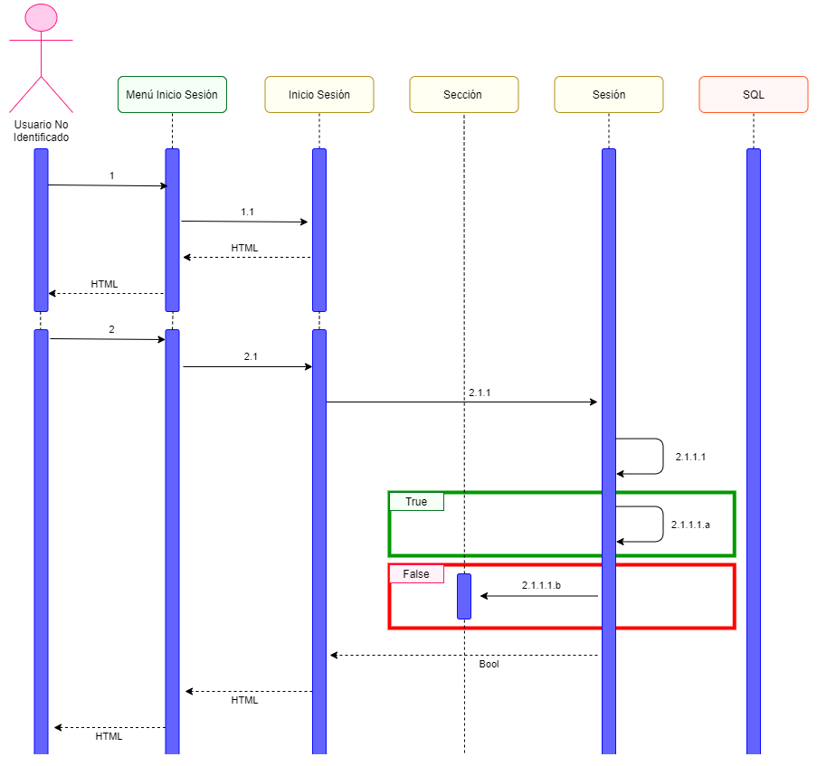

Ilustración 61 Diagrama de flujo – Identificarse

1. El Usuario No Identificado accede al formulario de registro
   1. Se ejecuta la función Generar Contenido de la clase Sección para la subclase Inicio Sesión
2. El Usuario No Identificado rellena el formulario de registro y pulsa el botón de aceptar
   1. Se ejecuta la función Generar Contenido de la clase Sección para la subclase Inicio Sesión
      1. Se ejecuta la función Iniciar Sesión de la clase Sesión
         1. Se ejecuta la función Comprobar Credenciales de Sesión de la clase Sesión

**2.1.1.1.a** En caso verdadero se actualizan los atributos Usuario, Permisos y Contraseña

**2.1.1.1.b** En caso negativo se ejecuta la función Reportar Error de la clase Sección

/*TODO*/

**Comprobar Registros**

**Aceptar Registro**

**Rechazar Registro**

**Eliminar Usuario**

**Editar Permisos**

**Editar Perfil**

**Cerrar Sesión**

**Eliminar Cuenta**

**Mostrar Información**

**Insertar Información Manual**

**Insertar Información desde fichero**

**Descargar Plantilla**

**Editar Información Manual**

**Eliminar Información Manual**

**Filtrar Información**

**Actualizar Scrap**

**Consultar Cuenta**

**Importar Todos Datos**

**Exportar Todos Datos**

**Eliminar Todo**

**Consultar Resumen**

#### Funciones de apoyo

##### **Generar Contenido**

Ilustración 61 Diagrama de flujo – Generar Contenido

1. El Usuario No Identificado accede al formulario deseado
   1. Se ejecuta la función Generar Contenido de la clase sección

**1.1.A** Si el usuario no ha completado el formulario de la sección Seleccionada

**1.1.A.1** Se ejecuta la función Generar Formulario de la subclase sección Seleccionada

**1.1.B** Si el usuario ha completado el formulario de la sección Seleccionada

**1.1.B.1** Se ejecuta la función Capturar Campos de la subclase sección Seleccionada

**1.1.B.1.1** Se obtienen los datos de los campos del formulario

**1.1.B.1.2** Se ejecuta la función de la clase Sesión Asociada a la sección

### Estructura de los Directorios

Cuando el proyecto en el que se trabaja pretende alcanzar ciertas dimensiones, es muy importante que los distintos ficheros que lo componen estén bien organizados en directorios con la finalidad de que sean fácilmente identificables.

En este proyecto se ha utilizado la siguiente distribución:

Ilustración 61 Estructura de los Directorios

#### Aplicación

En el subdirectorio de la aplicación encontraremos las diferentes versiones del código de la aplicación organizadas conforme a la siguiente estructura:

* En la raíz se encuentran los ficheros iniciales, tanto del código como de las pruebas unitarias.
* La carpeta $“app”$ contiene las clases principales de la aplicación
* La carpeta $“bd”$ contiene el código de las bases de datos
  + Aquellos ficheros con una barra baja indican una versión con diferentes datos iniciales
* La carpeta $“lib”$ contiene las clases de apoyo de la aplicación
* La carpeta $“plantillas”$ contiene los ficheros $csv$ utilizados por la librería “Ficheros”
* La carpeta $“pruebas”$ contiene las clases que implementan las pruebas unitarias
* La carpeta $“static”$ contiene todos los ficheros de apoyo para el correcto funcionamiento de la página web. Tales como los ficheros de estilo $css$, las fuentes de texto, las imágenes, los ficheros de configuración y el código JavaScript
* La carpeta $“templates”$ agrupa todas las plantillas HTML que se invocaran desde el código para configurar la vista del usuario.
* La carpeta $“tmp”$ es un subdirectorio donde la aplicación podrá generar ficheros temporales que serán eliminados en algún momento de la ejecución antes del cierre de la sesión.

#### Documentación

En el subdirectorio de documentación encontraremos los registros y las anotaciones de la aplicación:

* La carpeta $“Capturas”$ contiene algunas de las capturas de pantalla utilizadas en la documentación
* La carpeta de $“Diagramas”$ contiene los diagramas originales incluidos en la documentación
* La carpeta de $“Informacion”$ contiene algunas anotaciones acerca de funcionalidades o conceptos pendientes de revisión para incluir en la documentación
* La carpeta de $“Memorias”$ contiene los documentos finales de la aplicación

#### Ejecutables

En el subdirectorio de ejecutables se almacenan los archivos ejecutables de la aplicación.

Esta sección solo tenía sentido para primera versión de la aplicación, que no estaba destinada a ser una pagina web.

# Desarrollo

Este apartado de la documentación está destinado a describir cómo ha evolucionado cada fase del proyecto. De este modo, se recapitularán los eventos más notables que hayan tenido lugar durante su ejecución analizando como han influido en las decisiones que se tomaron inicialmente.

# Evaluación

Este apartado de la documentación está destinado comprobar que la aplicación funciona tal y como se había previsto durante la fase de diseño. De este modo se recapitularán todas las técnicas empleadas, así como los resultados esperados y obtenidos de cada una de las pruebas que se han realizado.

## Pruebas unitarias

Texto normal y corriente

### Pruebas de la BD

Texto normal y corriente

### Pruebas del modelo

Texto normal y corriente

### Pruebas de la interfaz

Texto normal y corriente

## Pruebas de campo

# Conclusiones

Este apartado de la documentación está destinado a recapitular la situación final de la aplicación. De este modo, se analizará su funcionalidad tras finalizar el desarrollo, así como las principales dificultades que se han presentado y las experiencias que se han extraído de su elaboración.

## Resultado

Aunque la aplicación dista mucho de cumplir todas las expectativas con las que había sido concebida inicialmente. Se han cumplido la mayoría de los objetivos iniciales:

* El usuario puede introducir sus datos de gastos e ingresos
* El usuario puede introducir los datos de sus activos
* El usuario puede clasificar sus datos financieros en categorías y subcategorías personalizables.
* La aplicación obtiene los datos de cotización históricos y recientes.
* La aplicación utiliza estos datos para calcular indicadores que organiza gráficas y tablas
* Se pueden administrar los usuarios registrados, así como las solicitudes de registro
* Los datos de los usuarios se almacenan encriptados

## Evolución

Este proyecto se inició mucho antes de que fuera propuesto como trabajo de fin de grado. Surgió como aplicación práctica experimental de algunas de las herramientas que habíamos utilizado durante la carrera, junto con mi creciente interés por el mundo de las finanzas.

Inicialmente la aplicación consistía en un Scraper que tomaba de la web las cotizaciones actuales de los activos, un lector que obtenía las transacciones y aportaciones de los ficheros de texto donde estaban almacenadas y una calculadora que realizaba ciertos cálculos que se imprimían por consola.

Debido a la necesidad de encontrar un proyecto que sirviera como trabajo de fin de grado se agregó una base de datos que permitiera almacenar información permanente de varios usuarios y múltiples interfaces construidas con HTML que permitían manejar los datos de forma manual, además de graficas que representaran dicha información.

Para diseñar esta segunda versión de la aplicación se combinaron los elementos que ya existían con algunas piezas de otros proyectos elaborados durante la carrera. No obstante, debido a la rigidez que presentaba la combinación de ambos sistemas fue necesario reformular la aplicación para que todas las partes encajaran mejor.

Durante esta reformulación, se añadió un sistema de encriptación para la base de datos, se reformulo el Scraper para que utilizara la Api Alphavantage en vez de obtener los datos directamente de la Web y se añadió un sistema de cache que permitiera no tener que buscar nuevamente información que se hubiera buscado recientemente.

## Dificultades

A lo largo de la ejecución del proyecto han tenido que enfrentarse algunos de los riesgos que se habían previsto durante la planificación del proyecto y otros que no se habían podido prever

### Técnicas

#### Encriptación

La aplicación consta de una Base de Datos en la que se almacena información sobre aspectos económicos de los usuarios registrados. Como esta información se considera sensible, es necesario implementar un sistema de encriptación que permita proteger dicha información.

Para gestionar el acceso, cada usuario dispone de una contraseña que solo se almacena durante el tiempo que la sesión esta iniciada, siempre en la maquina local y nunca en la base de datos. Con la finalidad de validar los accesos, durante el inicio de sesión, se calcula una función Hash sobre la contraseña y un valor aleatorio almacenado en un campo de la base de datos del usuario. El resultado de esta función se puede almacenar en un campo de la base de datos sin comprometer la contraseña, debido a que la función no se puede aplicar a la inversa sin pagar un alto coste computacional. Si la contraseña es correcta, el resultado de dicha función siempre debería ser el mismo, por lo que se compara el cálculo actual con el que se hizo al registrar la contraseña. Si coinciden, la contraseña es correcta y el usuario puede acceder los datos almacenados.

En la aplicación existen varios tipos de usuarios con diferentes niveles de acceso a ciertas funcionalidades. Uno de esos tipos es el “Administrador”. Una de las capacidades de un usuario administrador es que puede acceder a cierta información, pero no toda, sobre los demás tipos de usuario.

Uno de los principales problemas a resolver fue el conflicto que se generaba por el hecho de que un usuario tuviera que acceder a una información que se almacenaba encriptada bajo una contraseña que no se podía conocer.

La solución a este problema consistía en utilizar [grupos de acceso](https://docs.aws.amazon.com/es_es/redshift/latest/mgmt/generating-iam-credentials-user-and-groups.html) que permite repartir los privilegios del acceso a los datos mediante un tipo especial de tablas para usuarios.

Esta solución implico otros desafíos:

* Al no encriptar cada dato de forma individual mediante la contraseña, no tengo claro si se está encriptando la información almacenada de forma que si alguien accediera al servidor y se descargara el fichero SQL no pudiera ver la información.
* Para que un usuario pueda llevar a cabo ciertas funcionalidades es necesario darle algunos privilegios que no quiero que puedan tener. Esto se debe a que no encuentro la manera de acotar el alcance algunos permisos:
  + Para que un usuario pueda eliminarse a sí mismo y cambiar su contraseña es necesario darle el permiso para que pueda hacer eso mismo para cualquier usuario. No encuentro ninguna forma de limitar el alcance de GRANT CREATE USER aun único usuario
  + Para que un usuario pueda ver su información en la tabla de usuarios también puede ver la información de todos los demás usuarios. Si bien se puede acotar la información por columnas, no encuentro ninguna forma de acotar la información por filas.

Finalmente se resolvió este problema acotando el alcance de los permisos en función de los distintos tipos de usuario en la aplicación en vez de en la base de datos

#### Base de datos

La aplicación consta de una Base de Datos que se implemento mediante la herramienta XAMPP.

Uno de los problemas sin resolver de la aplicación es que el servidor local se bloquea de forma aparentemente aleatoria con cierta frecuencia. Generalmente el problema se arregla reiniciando el servidor, aun que alguna vez ha sido necesario reinstalar el programa.

Sospecho que el problema se debe a la gestión de permisos para los distintos tipos de usuario, dado que el error comenzó a ocurrir después de introducirlos. No obstante, el problema ha quedado sin resolver para esta versión.

#### Scraper

Para obtener los datos de cotizaciones históricas y actuales se ha implementado una herramienta de Web Scraping que permite obtener dicha información de páginas web.

El Scraper también ha generado varios problemas que han quedado sin resolver para esta versión.

* El proceso de Scraping consume la mayor parte de los recursos de la aplicación, Por lo que la aplicación aparenta estar congelada y sin responder cuando se solicitan datos externos. Esto puede tardar incluso varios minutos en función del volumen de información solicitada.
* La conexión a la página de donde se obtiene la información puede devolver el error 500 de conexión “no se ha podido conectar con la fuente”. Este error se produce principalmente cuando no hay conexión a internet o cuando se han hecho demasiados intentos simultáneos y la pagina objetivo rechaza la conexión. Para solucionarlo vasta con esperar unos minutos y volverlo a intentar, pero la aplicación no esta preparada para que el Scraper no devuelva los datos que se le han solicitado.
* Con cierta frecuencia la fuente de los datos modifica la estructura con la que se ordena la información. Esto provoca errores como que se carguen datos en campos incorrectos o directamente que no se puedan cargar.

### Sociales

#### Enfermedad

Debido a la larga duración del proyecto, como consecuencia de la percepción de que el proyecto no avanzaba en determinadas etapas, ha sido inevitable enfrentarse a la desmotivación. Todo esto ha retrasado algunas de las tareas del proyecto impidiendo que se completaran todos los objetivos previstos

### Diseño

#### Evaluación de Costes

Algunos de los problemas técnicos que se presentaron durante la ejecución de proyecto requirieron reformular el diseño de la aplicación, siendo necesario incluso volverá empezar la implementación de cero en una ocasión.

Gracias a que la aplicación era lo suficientemente modular no fue necesario rehacer todo el proyecto y se pudieron reutilizar gran parte de los formularios reduciendo considerablemente el impacto de tener que volver a empezar la implementación de la aplicación

Todo esto ha retrasado algunas de las tareas del proyecto impidiendo que se completaran todos los objetivos previstos

#### Tiempo de Desarrollo

Debido a varias causas se excedió el tiempo previsto para el proyecto. Esto ha causado que determinadas tareas que estaban previstas no se completaran. Entre estas tareas se encuentra la de subir la aplicación a un servidor e implementar las pruebas de unitarias y de campo que estaban previstas.

### Implementación

#### Condiciones de Uso

La fuente de donde se obtenían los datos externos cambia ocasionalmente su estructura, obligando a reformular el Scraper para que se adapte a la nueva estructura de datos. Gracias al modularidad de la aplicación se ha reducido considerablemente esfuerzo que supone modificar la estructura de datos cada vez que se producen dichos cambios.

### Despliegue

#### Servidor

Originalmente estaba previsto subir la aplicación a un servidor, con la finalidad de presentar la aplicación a un grupo de usuarios previamente seleccionados, facilitándoles una encuesta con determinados ejercicios que les facilitaran la evaluación y preguntas que encauzaran las opiniones a aspectos clave de las funcionalidades.

No obstante, la aplicación no se ha subido a ningún servidor debido a varios aspectos técnicos de la funcionalidad que han quedado sin resolver y que sin lugar a duda dificultarían el funcionamiento de la aplicación con múltiples usuarios funcionando al mismo tiempo

#### Coste computacional

Determinadas funcionalidades de la aplicación presentan tiempos de carga elevados debidos a operaciones computacionalmente muy costosas.

## Aprendizaje

Durante el periodo de implementación de la aplicación, he tenido que enfrentarme a problemas que se habían trabajado en varias asignaturas de la carrera, como por ejemplo la encriptación de información o el Web Scraping. Pero también se han tenido que enfrentar otros problemas que no se había trabajado con tanta profundidad como la construcción de graficas o el enrutamiento de peticiones web en Python.

Actualmente existen algunas partes de la aplicación que me gustaría repetir de manera distinta debido a que por el camino he ido descubriendo nuevas herramientas y nuevos métodos de implementación. También existen algunas decisiones de diseño que me he replanteado a lo largo del periodo de implementación de la aplicación

* En la aplicación actual el código SQL está completamente aislado del resto de la aplicación, pero la forma de acceder a las funciones que se comunican con la base de datos son muy estrictas. Recientemente he descubierto una metodología que permitiría que el módulo de la base de datos fuera más independiente del resto de la aplicación
* En la aplicación actual la interfaz grafica se construye mediante funciones que concatenan cadenas de texto que representan el código HTML con los parámetros de entrada. A pesar de que estas funciones son muy reutilizables y permiten simplificar la construcción de las interfaces gráficas, la concatenación de cadenas de texto suele ser un proceso con un coste computacional alto. Recientemente he descubierto una metodología que permitiría transferir los parámetros directamente a una plantilla HTML
* Recientemente he descubierto algunas herramientas que permiten simplificar el diseño de aplicaciones web haciendo que el código sea más sencillo, intuitivo y reutilizable:
  + Bootstrap es un conjunto de herramientas de código abierto que ofrece una serie de estilos y clases CSS predeterminadas para cada uno de los componentes HTML
  + jQuery es una librería de JavaScript que permite simplificar la manera de interactuar con los elementos del documento HTML mediante la manipulación directa del árbol DOM o el manejo de eventos
  + DataTables es un componente JavaScript que permite simplificar la explotación de datos mediante la generación de tablas dinámicas. Facilitando algunas necesidades básicas que HTML5 no cubre como son la paginación, la ordenación o la obtención de datos de forma dinámica
* La aplicación actual está diseñada para ser una aplicación web, pero probablemente sería mucho mejor que fuera una aplicación de escritorio debido a que:
  + En ningún momento es necesaria la interacción de los usuarios con otros usuarios ni con el servidor, más allá de las herramientas de gestión de usuarios.
  + Con esta decisión se podrían eliminar todos los problemas derivados del tratamiento de datos sensibles de los usuarios, debido a que estos datos nunca saldrían de sus dispositivos.

Sin duda, cuando retome este proyecto en el futuro, será necesario empezarlo de nuevo. No obstante, no me parece que este proyecto se pueda considerar una pérdida de tiempo, debido a que la experiencia que he ganado con su implementación permitirá mejorar la calidad de otras aplicaciones similares en el futuro.

# Trabajo Futuro

Este apartado de la documentación está destinado a recapitular aquellas funcionalidades de la aplicación que se quedaron fuera de la implementación recogida en este proyecto. De este modo, se expondrán brevemente las posibles vías de expansión futura para la aplicación.

## Tareas Pendientes

Debido a varias causas se excedió el tiempo previsto para el proyecto.

Esto ha causado que determinadas tareas que estaban previstas no se completaran.

### Puesta en servicio

Originalmente estaba previsto subir la aplicación a un servidor. No obstante, debido a varios aspectos técnicos de la funcionalidad que han quedado sin resolver y que sin lugar a duda dificultarían el funcionamiento de la aplicación con múltiples usuarios funcionando al mismo tiempo.

Esta tarea queda como trabajo pendiente para el futuro.

### Pruebas de campo

Una vez que la aplicación estuviera en marcha estaba previsto presentar la aplicación a un grupo de usuarios previamente seleccionados, facilitándoles una encuesta con determinados ejercicios que les facilitaran la evaluación y preguntas que encauzaran las opiniones a aspectos clave de las funcionalidades.

Tras finalizar las pruebas será necesario implementar los cambios necesarios para adaptarse más a las expectativas de los usuarios.

Esta tarea queda como trabajo pendiente para el futuro.

### Monetización

Una vez que la aplicación estuviera en marcha estaba previsto buscar métodos de financiación como Google AdSense o Patreon.

Esta tarea queda como trabajo pendiente para el futuro.

## Mejoras

Durante la planificación del proyecto del proyecto se limitaron algunas de las funcionalidades que se han implementado con la finalidad de acotar el tiempo de implementación de la aplicación

### Herramientas de Gestión

No se han implementado todas las gráficas y resúmenes que se considerarían imprescindibles para una correcta planificación financiera. Por ejemplo, no se ha incluido ninguna herramienta de planificación temporal.

También sería necesario implementar un sistema que permita una mayor personalización de los datos que se muestran en las gráficas y resúmenes más allá de incluirlos en grupos de Categorías, Estrategias o Allocations

### FeedBack

No se ha implementado ningún sistema que permita al usuario saber cuándo la aplicación está realizando algún calculo que tardara en ser procesado. Por ejemplo, incluir un elemento gráfico como una barra de carga solucionaría uno de los principales problemas a los que se enfrenta la aplicación actualmente

### Tipos de Imputaciones

No se han implementado todos los tipos de operaciones que se considerarían imprescindibles para una correcta planificación financiera. Por ejemplo, no se ha tratado la gestión de dinero prestado ni la gestión de activos no cotizados como los inmuebles

Además, por motivos de simplificación, algunos de los eventos financieros se han tratado de forma agrupada debido a que tenían algunas características en común. Por ejemplo:

* La aplicación no diferencia entre recibir un dividendo y pagar una comisión debido a que ambos son una transacción automática derivada de una entidad externa. No obstante, ambas tienen una finalidad y un origen distintos
* La aplicación no diferencia entre una compraventa y un traspaso de activos, de tal forma que cualquier traspaso se considera una compraventa. Si bien es cierto a que traspasar implica vender un activo para comprar otro utilizando el dinero que se recibió del primero, a nivel fiscal son hechos muy distintos

### Cache permanente

Debido a que el mayor tiempo de ejecución de la aplicación se lleva a cabo en el Scraper cuando accede a datos externos. Sería interesante plantearse el hecho de almacenar deforma permanente algunos de los datos que en la aplicación actual se almacenan de forma temporal.

Creando algunas tablas en la base de datos que almacenen las cotizaciones históricas y actuales de los activos que ya han sido buscados por el Scraper se podría comprobar si estos datos ya han sido buscados con anterioridad

Esto acortaría considerablemente los tiempos de espera relacionados con el Scraper a costa de aumentar el espacio en disco que necesitaría la aplicación.

## Desarrollo futuro

Durante la planificación del proyecto del proyecto se dejaron fuera del tintero algunas de funcionalidades que sería muy interesante añadir en el futuro

### Informes fiscales

Debido a que la aplicación reúne una gran cantidad de datos acerca de las finanzas del usuario, podrían adaptarse la aplicación para que redactara automáticamente un borrador de algunos de los informes fiscales solicitados anualmente por hacienda, como por ejemplo serian el modelo D6, el 720 o la declaración de la renta

### Automatización

Podría resultar muy útil a los usuarios que se implementara una herramienta que permitiera gestionar la ejecución automática de transacciones periódicas, para imputar aquellos gastos o ingresos que se producen de forma recurrente, sin que sea necesario que intervenga el usuario.

Por ejemplo, si todos los meses se debe pagar una cuota fija que no suele variar, resulta tedioso tener que imputar dicho dato todos los meses.

También podría ser útil automatizar la imputación automática, sin ninguna intervención del usuario, de determinados eventos financieros externos. Como, por ejemplo, cuando una empresa reparte dividendos que se recoja mediante el Scraper cuál es la cuantía recibida en función de las participaciones que se poseen y se impute automáticamente dicha cuantía

### Notificaciones

Otra funcionalidad que podría resultar muy útil a los usuarios es una herramienta que permita programar notificaciones automáticas cuando se produzcan determinados eventos financieros a los que el propio usuario se ha suscrito. Por ejemplo, el usuario quiere recibir una notificación cuando uno de sus activos reparta dividendos. O cuando uno de sus activos alcance un precio objetivo determinado.

### Estilo artístico

Incluir un apartado que permita a los usuarios personalizar el aspecto visual de la aplicación. permitiéndoles modificar, por ejemplo, la fuente del texto o la paleta de colores

### Gestión de Objetivos

Otra funcionalidad que podría resultar muy útil a los usuarios es la de crear un presupuesto de referencia y una asignación de activos objetivo, con la finalidad de ayudar a los usuarios a controlar sus finanzas personales y mantenerse dentro de sus estrategias.

Esta herramienta permitiría establecer límites de gastos por categorías y medir la desviación de los activos del usuario con respecto a su Asset Allocation predefinido. De este modo se notificarían a los usuarios cuando hubieran rebasado dichos limites indicándoles la desviación

### Herramientas de Análisis

Mientras que las herramientas de finanzas personales se centran en permitir a los usuarios gestionar el flujo de caja generado por sus propios activos y los gastos e ingresos. Las herramientas de gestión de activos se centran en analizar la evolución del patrimonio del usuario.

Existe un tercer tipo de herramienta financiera que podría resultar útil a los usuarios. Se trata de herramientas de que permitan comparar las estadísticas de varios activos con fines de investigación, de modo que el usuario pueda utilizar esta aplicación para determinar que activos le convienen más en función de sus estrategias o necesidades.

# Bibliografía

Este apartado de la documentación está destinado a facilitar el entendimiento del resto del documento. De este modo se incluirán las definiciones de los términos clave para su correcto entendimiento, así como las referencias de las que se ha obtenido la información para su elaboración

## Tutoriales

Para alcanzar una correcta comprensión de aquellas herramientas con las que no estaba familiarizado antes de comenzar con la ejecución de este proyecto he recurrido a algunos tutoriales.

Aquellos que me han sido de mayor utilidad se recopilan a continuación:

|  |  |
| --- | --- |
| **Autor** | **Articulo** |
| [j2logo](https://j2logo.com) | [Tutorial de Flask en español](https://j2logo.com/tutorial-flask-espanol/) |
| [Charts.org](https://www.chartjs.org/docs/latest/) | [Página oficial](https://www.chartjs.org) |
| [Real Python](https://realpython.com/) | [Construye un Web Scraper con Python utilizando BeautifulSoup](https://realpython.com/beautiful-soup-web-scraper-python/) |
| [Invierte Racionalmente](https://invierteracionalmente.com/herramientas/) | [Como funciona Portfolio Performance](https://youtu.be/n2ZfOMr41r0) |
| [Luis Cabrera Benito](https://parzibyte.me/#contacto) | [Cifrado de MySQL con AES](https://parzibyte.me/blog/2019/06/01/cifrado-datos-mysql-aes/) |

## Referencias

Toda la información utilizada para redactar esta documentación ha sido extraída de las fuentes externas que se exponen a continuación:

|  |  |
| --- | --- |
| **Autor** | **Articulo** |
| [Desarrollo Web](https://desarrolloweb.com) | [¿Qué es Python?](https://desarrolloweb.com/articulos/1325.php) |
| [Desarrollo Web](https://desarrolloweb.com) | [¿Qué es MySQL?](https://desarrolloweb.com/home/mysql) |
| [Open Webinars](https://openwebinars.net) | [¿Qué es Flask?](https://openwebinars.net/blog/que-es-flask/) |
| Julián Pérez Porto y María Merino | [¿Qué es Word?](https://definicion.de/word/) |
| [Beatriz Calvo](https://beatrizcalvo.com) | [¿Qué es Draw.io?](https://beatrizcalvo.com/tutorial-draw-io-herramienta-diagramas/) |
| Luigys Toro | [¿Qué es Anaconda?](https://blog.desdelinux.net/ciencia-de-datos-con-python/) |
| Página Oficial | [¿Qué es Notepad++?](https://notepad-plus-plus.org/) |
| Página Oficial | [¿Qué es Anaconda?](https://www.anaconda.com/) |
| Página Oficial | [¿Qué es Spyder?](https://www.spyder-ide.org/) |
| Página Oficial | [¿Qué es 7Zip?](https://www.7-zip.org/) |
| Página Oficial | [¿Qué es XAMPP?](https://www.apachefriends.org/es/index.html) |
| [GCFGlobal](https://edu.gcfglobal.org) | [¿Qué es OneDrive?](https://edu.gcfglobal.org/es/windows-8/que-es-onedrive/1/) |
| Rankia | [¿Qué es Rankia?](https://www.rankia.com/rankia/quienes-somos#:~:text=Rankia%20est%C3%A1%20dirigida%20a%20inversores,y%20eventos%20de%20la%20comunidad.) |
| [Wikipedia](https://es.wikipedia.org/) | Definiciones varias |
| Apuntes de clases | Conceptos varios |
| Gestión Pasiva | [Rentabilidad ponderada por tiempo](https://www.gestionpasiva.com/time-weighted-return-vs-money-weighted-return/) |
| Gestión Pasiva | [Rentabilidad Media](https://www.gestionpasiva.com/como-calcular-rentabilidad-anualizada-inversion/#tab-con-4) |